**T.C.**

**HARRAN ÜNİVERSİTESİ FEN BİLİMLERİ ENSTİTÜSÜ**

# YÜKSEK LİSANS TEZİ

**VERİ MADENCİLİĞİ TEKNİKLERİ KULLANILARAK SOSYAL MEDYA VERİLERİ İLE DUYGU ANALİZİ**

**Ayhan AKKAYA**

**BİLGİSAYAR MÜHENDİSLİĞİ ANABİLİM DALI**

**ŞANLIURFA 2022**

**İÇİNDEKİLER**

**Sayfa No**

[ÖZET ii](#_bookmark0)

[ABSTRACT iii](#_bookmark1)

[TEŞEKKÜR iv](#_bookmark2)

[ŞEKİLLER DİZİNİ v](#_bookmark3)

[ÇİZELGELER DİZİNİ vi](#_bookmark4)

[SİMGELER VE KISALTMALAR DİZİNİ vii](#_bookmark5)

1. [GİRİŞ 1](#_bookmark6)
   1. [Çalışmanın İçeriği 7](#_bookmark18)
2. [ÖNCEKİ ÇALIŞMALAR 9](#_bookmark19)
3. [MATERYAL ve YÖNTEM 13](#_bookmark20)
   1. [Materyal 13](#_bookmark21)
      1. [Veri Toplama 13](#_bookmark22)
         1. Reddit 14
      2. [Veri Temizleme 13](#_bookmark22)
      3. [Veri Depolama 13](#_bookmark22)
   2. Yöntem 14
      1. Verilerin Etiketlenmesi 15
         1. 3 Sınıflı Duygu Etiketleme 14
         2. 4 Sınıflı Duygu Etiketleme 14
      2. Verilerin Eğitilmesi 15
         1. Kelime Gömme 16
         2. Bert 16
4. ARAŞTIRMA BULGULARI VE TARTIŞMA 17
   1. Değerlendirme Metrikleri 18
   2. 3 Sınıflı Duygu Eğitim Sonuçları 19
   3. 4 Sınıflı Duygu Eğitim Sonuçları 19
   4. Aşı Analizi 20
5. [SONUÇLAR ve ÖNERİLER 44](#_bookmark74)

[KAYNAKLAR 45](#_bookmark75)

ÖZGEÇMİŞ 49

**Yüksek Lisans Tezi**

**VERİ MADENCİLİĞİ TEKNİKLERİ KULLANILARAK SOSYAL MEDYA VERİLERİ İLE DUYGU ANALİZİ**

**Ayhan AKKAYA Harran Üniversitesi**

**Fen Bilimleri Enstitüsü Bilgisayar Mühendisliği Anabilim Dalı**

**Danışman: Dr. Öğr. Üyesi Nagehan İLHAN**

**YIL: 2022, Sayfa: ---**

Sosyal medyanın gittikçe daha da önem kazandığı bu zamanda birçok konuda adeta karar organı haline geldiği görülmektedir. Özellikle 2019 yılında hayatımızı etkisi altına alan koronavirüs salgını insanları toplumsal anlamda birbirinden daha da uzaklaştırmıştır. Salgının seyri ile ilgili oluşan her gelişme insanların en önemli merak konusu olmuştur. Bu süreçte salgına son vereceği düşünülen aşılar ile ilgili insanların neler düşündüğü, nasıl bir duygu halinde oldukları kesinlikle bilinmesi gereken bir konu haline gelmişti. Bunun belki de en büyük ispatı salgının başında bu konuda açılan konu başlıklarının halen güncelliğini korumasıdır. Duyguların elde edilmesi kadar bu duyguların doğru anlamlandırılması da önemlidir. Bizde çalışmamızda bu düşünceden yola çıkarak öncelikle insanların en çok yoğunlaştığı konu başlıklarından 2020 ve 2021 yılındaki verileri çektik. Verilerin doğru duygu etiketlerine sahip olması için veriler üzerinde birçok veri ön işleme işlemleri gerçekleştirdik. Çok sınıflı duygu etiketlemesi yapmak için birden fazla modeli üst üste kullanarak hibrit bir model oluşturmaya çalıştık. Duyguları hem pozitif, negatif, nötr ve aynı zamanda korku, mutsuzluk, eğlenceli, mutlu şeklinde farklı sınıflandırıcıları kullanarak etiketledik. %93 gibi bir doğruluk oranı elde ettik. Bu yüksek doğruluk oranına inanarak insanların aşı ve aşı markaları ile ilgili düşüncelerine odaklandık. Çalışmalarımızın doğruluğunu arttırmak için derin öğrenme tabanlı sınıflandırıcıları kullanmaya çalıştık. Bu çalışmalarımızın duygu analizi ile ilgili farklı alanlarda da başarılı olacağını düşünmekteyiz. Yorumların artması büyük verinin ortaya çıkmasına neden olmaktadır. Bizde sonraki çalışmalarımızda büyük veri teknolojisini kullanarak çalışmamızın kapsamını geliştirmek istiyoruz.

**ANAHTAR KELİMELER:** Duygu Analizi, Sosyal Medya, Aşı, Koronavirüs, Doğal Dil İşleme

.

**MSc Thesis**

**EMOTION ANALYSIS WITH SOCIAL MEDIA DATA USING DATA MINING TECHNIQUES**

**Ayhan AKKAYA**

**Harran University**

**Graduate School of Natural and Applied Sciences**

**Department of Computer Engineering**

**Supervisor: Assist. Prof. Dr. Nagehan İLHAN**

**Year: 2022, Page No: ---**

At this time when social media is gaining more and more importance, it is seen that it has almost become a decision-making body on many issues. Especially in 2019, the coronavirus epidemic, which affected our lives, has distanced people from each other in a social sense. Every development related to the course of the epidemic has been the most important curiosity of people. In this process, what people thought and how they felt about the vaccines, which were thought to end the epidemic, became a subject that should definitely be known. Perhaps the biggest proof of this is that the topic titles opened at the beginning of the epidemic are still up-to-date. It is important to understand these emotions correctly as well as to obtain them. In our study, based on this idea, we first drew the data in 2020 and 2021 from the topics that people concentrated on the most. We performed a lot of data preprocessing on the data so that the data has the correct sentiment labels. We tried to create a hybrid model by using multiple models on top of each other to do multi-class emotion labeling. We labeled emotions using different classifiers as positive, negative, neutral as well as fear, unhappiness, fun, happy. We achieved an accuracy rate of 93%. Believing this high accuracy rate, we focused on what people think about vaccines and vaccine brands. We tried to use deep learning-based classifiers to increase the accuracy of our work. We think that these studies will be successful in different areas related to sentiment analysis. The increase in comments leads to the emergence of big data. We want to improve the scope of our work by using big data technology in our next work.

**KEY WORDS:** Sentiment Analysis, Social Media, Vaccine, Coronavirus, Natural Language Processing

# TEŞEKKÜR

Lisansüstü eğitimim boyunca bilgi ve birikimlerini benimle paylaşıp birçok konuda bana destek olan değerli hocam Dr. Öğr. Üyesi Nagehan İLHAN’a, sadece akademik alanda değil hayatın her kademesinde bana sürekli destek olan, zor zamanlarımda sabır gösterip her daim inançları ile güç veren aileme teşekkür ederim.

**Sayfa No**

[Şekil 1.1. 1](#_bookmark8)

[Şekil 1.2. 4](#_bookmark12)

[Şekil 1.3. 4](#_bookmark13)

[Şekil 1.4. 6](#_bookmark14)

[Şekil 3.2. 14](#_bookmark24)

[Şekil 3.3. 15](#_bookmark27)

[Şekil 3.4. 16](#_bookmark28)

[Şekil 3.5. 16](#_bookmark29)

[Şekil 3.6. 17](#_bookmark30)

[Şekil 3.7. 17](#_bookmark31)

[Şekil 3.8. 18](#_bookmark32)

[Şekil 3.9. 20](#_bookmark37)

[Şekil 3.10. 21](#_bookmark39)

[Şekil 3.11. 21](#_bookmark40)

[Şekil 3.12. 22](#_bookmark42)

[Şekil 3.14. 26](#_bookmark47)

[Şekil 3.15. 27](#_bookmark49)

[Şekil 3.16. 28](#_bookmark51)

[Şekil 4.1. 31](#_bookmark56)

[Şekil 4.2. 32](#_bookmark57)

[Şekil 4.3. 32](#_bookmark58)

[Şekil 4.4. 34](#_bookmark60)

[Şekil 4.5. 34](#_bookmark61)

[Şekil 4.6. 35](#_bookmark62)

[Şekil 4.7. 38](#_bookmark66)

[Şekil 4.8. 38](#_bookmark67)

[Şekil 4.9. 39](#_bookmark68)

[Şekil 4.10. 40](#_bookmark70)

[Şekil 4.11. 40](#_bookmark71)

[Şekil 4.12. 41](#_bookmark72)

**Sayfa No**

[Çizelge 1.1. 7](#_bookmark16)

[Çizelge 3.1. 19](#_bookmark35)

[Çizelge 3.2. 20](#_bookmark36)

[Çizelge 3.3. 25](#_bookmark45)

[Çizelge 4.1. 30](#_bookmark54)

[Çizelge 4.2. 31](#_bookmark55)

[Çizelge 4.3. 33](#_bookmark59)

[Çizelge 4.4. 36](#_bookmark63)

[Çizelge 4.5. 37](#_bookmark65)

[Çizelge 4.6. 39](#_bookmark69)





|  |  |
| --- | --- |
| VADER | Valence Aware Dictionary for Sentiment Reasoning |
| GLOVE | Global Vectors for Word Representation |
| NLP | Natural Language Processing |
| BERT | Bidirectional Encoder Representations from Transformers |
| POST | Parts Of Speech Tagging |
| ISIC | The International Skin Imaging Collaboration |
| MEL | Melanoma |
| NV | Melanocytic nevus |
| VASC | Vascular lesion |

# GİRİŞ

İnternetin ve teknolojinin gelişmesiyle birlikte insanlar arasında etkileşim daha da artmıştır. Artan etkileşim beraberinde çok büyük verilerin ortaya çıkmasına neden olmuştur. Veriler çok büyük ve düzensiz olduğu için anlamlı bir hale getirilmesi ihtiyacı doğmuştur. Bu anlamda veriler üzerinde işlemler yapılabilmesi için veri madenciliği teknikleri kullanılmaya başlanmıştır.

Veri madenciliği, makine öğrenimi, istatistik ve veritabanı sistemlerinin kesişme noktasında yöntemleri içeren büyük veri kümelerindeki kalıpları keşfetme sürecidir(Hand, 2007). Veri madenciliği teknikleri, sağlık, ekonomi, spor, siyaset vb. farklı alanlarda kullanılmaktadır. Özellikle sağlık alanında kullanılan veri madenciliği teknikleri çok büyük veriler üzerinde anlamlı hale getirip makine öğrenimi, derin öğrenme tekniklerini kullanarak hastalık takibi ve tespiti, semptomlar, bulgular hakkında öğretici bilgiler ortaya koymaktadır.



Sosyal medyada veri madenciliği teknikleri gün geçtikçe daha çok kullanılır hale gelmiştir. Sosyal medyada insanların konuşmaları, yorumları, resimleri vb. etkileşimleri çok büyük miktarda verilerin ortaya çıkmasına neden olmaktadır. Ayrıca sosyal medya özellikle günümüzde toplumu ilgilendiren birçok olayın gündeme gelmesine ve bazılarının da çözülmesine olanak sağlayan güçlü bir platform olmuştur.

Reddit, bir Amerikan sosyal haber toplama, web içeriği derecelendirme ve tartışma sitesidir. Kayıtlı üyeler, siteye bağlantılar, metin gönderileri ve resimler gibi içerikleri gönderir ve bunlar daha sonra diğer üyeler tarafından yukarı veya aşağı oylanır(Blackburn, 2020). Reddit, her bir konu ile ilgili olan subreddit’ler sayesinde insanların belirli forumlarda bir araya gelmelerine olanak sağlamaktadır. Ayrıca reddit, bu gruplardaki verilerin farklı alanlarda kullanılabilmesi için verilerin çekilebilmesine olanak sağlamıştır. Hatta bununla ilgili uygulamalar ve yazılım dillerine ait kütüphaneler bile yazılmıştır.

Koronavirüs hastalığı (COVID-19), yeni keşfedilen bir koronavirüsün neden olduğu bulaşıcı bir hastalıktır(SINGHAL, 2020). 2019 yılında Çin’in Wuhan şehrinde bir balık pazarında ortaya çıktığı düşünülen bu hastalık başlangıçta o bölgede etkili olsa da ilerleyen süreçte tüm dünyayı etkisi altına alan bir pandemi haline gelmiştir. Artan vaka sayıları ve ölüm oranlarındaki artış ülkelerin çok ciddi kısıtlamalara gitmelerine neden olmuştur. Sokağa çıkma yasağı, okulların kapatılması, alışveriş merkezleri, lokantalar, kafeler ve farklı iş alanlarının belirli şartlar altında çalışma koşulları sosyal hayatı adeta durma noktasına getirmiştir. Tüm bu gelişmelerin yaşanması sosyal medya platformunu daha da etkili hale getirmiştir. Sosyal medya artık sohbet ortamı olmaktan ziyade birçok alanda karar organı haline gelmiştir.

Reddit sosyal medya platformunda her alanla ilgili konular konuşulmaktadır. Bu konular ilgi alanlarına göre farklı subredditler olarak ayrılmıştır. Covid-19 pandemisi sosyal medyanın en çok konuştuğu konulardan biri olmuştur. r/Coronavirus, r/COVID-19 gibi subredditler virüsün etkili olduğu ilk anlardan itibaren etkili bir şekilde kullanılmıştır.

İnsanların virüs ile mücadelede en büyük beklentileri şüphesiz ki aşının bulunması olmuştur. Aşı ile ilgili farklı ülkelere ait çalışmalar faz 3, faz 2 ve faz 1 olarak farklı seviyelerde halen devam etmektedir. Aşının virüsten korumada ne kadar etkili olduğu, yan etkilerinin bulunup bulunmadığı gibi sorular özellikle sosyal medyada sürekli önemli bir gündem maddesi olmuştur. Bu anlamda insanların aşı ile ilgili duygu ve düşünceleri önem kazanmıştır. Farklı sosyal medya platformlarında konuşulan bu konu insanların bu konuya ne kadar ilgi gösterdiğini gözler önüne sermektedir. İnsanlar aşının virüsten koruması kadar farklı amaçlara da hizmet edip etmediğini merak etmeye başlamışlardır. Bu anlamda en etkili alanlardan biri olan sosyal medya platformunda aşı ile ilgili ne kadar çok haber, yorum vs. varsa katılmaya çalışmaktadırlar.

Duygu ölçümlerinin öğrenmeye nasıl içgörü sağlayabileceğini daha iyi anlamak için, bu tür ölçümlerin duygu teorisiyle nasıl ilişkili olduğunu düşünmek önemlidir (Weidman, 2016). Başka bir çalışmada ise, araştırmacıların öfke ve korku gibi duyguları ölçtüğünde, bazen öfke ve korkunun her ikisinin de olumsuz olduğunu düşünerek ölçümlerini değerlik (olumludan olumsuza) boyutuna yeniden kodladıklarına dair gözlemler yapılmıştır (Calvo, 2010).

Duyguları sınıflandırmak için farklı yaklaşımlar kullanılmaktadır. Sözlük tabanlı yaklaşım, sınıflandırma sürecini belirli anlamsal yönelime doğru yönlendirebilecek sözcükleri veya tümcecikleri çıkarmaya odaklanmaktadır. Her gösterge sözcüğünün, duygu sözcük sözlüğünün bazı araçları kullanılarak çıkarılan kendi anlamsal değeri vardır. Genel incelemenin polaritesi, kelimelerinin anlamsal değerlerinin ortalama bir toplamı olarak hesaplanır. Makine öğrenimi, önceki örneklerden öğrenmek ve modeli yeni örneklere uygulamak ve sonuçları izlemek için bilgisayar programlarını eğitmekle ilgilenen bilimdir. Makine öğrenimi farklı modlarda eğitilebilir ve uygulanabilir. İlk öğrenme modu, etiketli vakaların bilgisayar modeline veya öğrenciye üzerlerindeki öğrenme noktasını ayarlaması için sunulduğu ve ardından modelin görünmeyen veriler üzerinde genelleme yapma yeteneğini test etmek için görünmeyen noktaların sunulduğu denetimli öğrenmedir. Denetimsiz öğrenme, öğrenen modelinin, öğrenci değerlendirmesini zorlaştıran etiketler olmadan benzer veri noktalarını birlikte gruplandırmaya çalıştığı bir başka öğrenme modudur. Üçüncü öğrenme modu olan pekiştirmeli öğrenmede öğrenme kavramı oldukça farklıdır. Eğitim verilerinin yerini, kendi programlanmış kurallarını izleyerek ortamıyla etkileşime giren aracı kavramı alır. Etmen, bilgi tabanını önceki deneyimlerinden gelen geri bildirimlerle güncelleyerek deneme yanılma sürecinde öğrenir (Deng, 2014).

# Çalışmanın İçeriği

Biz bu çalışmamızda reddit sosyal medya platformunu kullanarak 2020 yılı başlarından itibaren sosyal medyanın aşı ve aşı markaları hakkındaki verileri sosyal

medya platformu olan redditten çektik. Verileri aylık olarak çekmek için redditten veri çekmeye olanak sağlayan python dilinde yazılmış psaw api kullandık.Reddit platformunda çekilen yorumlardan İngilizce yorumlar üzerinde duyguları etiketlemeye çalıştık. 3 sınıflı (positive-negative-neutral) duygu etiketleme işlemi için Valence Aware Dictionary for Sentiment Reasoning (VADER) sınıflandırıcıyı kullandık. 4 Sınıflı (fear-sadness-joy-surprise) duygu etiketleme işlemi için sparkNLP sınıflandırıcısını kullandık. Daha sonra verilerin doğruluğunu arttırmak için hem 3 sınıflı hem de 4 sınıflı veriler üzerinde kelime temsillerini ifade eden kelime gömme yapısı olan Global Vectors for Word Representation (Glove) yapısını kullandık. Glove ile eğitim işlemleri sonucunda 3 sınıflı veriler için %75 ve 4 sınıflı veriler için %70 gibi bir doğruluk oranını elde ettik. Daha yüksek bir doğruluk oranına ulaşmak için Glove ile eğitilen veriler üzerinde son zamanlarda özellikle Doğal Dil İşleme (NLP) alanında kullanılan Derin Öğrenme tabanlı bir kelime gömme yapısı olan Bidirectional Encoder Representations from Transformers (BERT) ile eğitim işlemi gerçekleştirdik. Bert ile eğitim işlemleri sonucunda 3 sınıflı veriler için %83 ve 4 sınıflı veriler için % 76 gibi bir başarı oranı yakaladık. Ham olarak çekilen veriler üzerinde yapılan bir dizi işlem sonucunda verilerimiz daha anlamlı bir hale gelmiş oldu. Çalışmada odaklandığımız asıl amacımız farklı markalara ve aşıya ait insanların duygularını analiz edip insanlara somut bir çalışma sunmaktı

# ÖNCEKİ ÇALIŞMALAR

Duygu analizi ile ilgili farklı alanlarda yapılmış birçok çalışma bulunmaktadır.

NLP, bilgisayarların insan dillerinde yazılmış ifadeleri veya kelimeleri anlamasını sağlamaya adanmış bir Yapay Zeka ve Dilbilim alanıdır (Khurana, 2017). NLP'nin araştırılan ve bu tezle ilgili görevlerinden bazıları Adlandırılmış Varlık Tanıma, Konuşma Parçaları Etiketleme, Parçalama, Stopwords kaldırma, Lemmatization vb. metindeki öğeler özel adlarla ilgilidir. Parts Of Speech Tagging (POST) benzer şekilde bir cümleyi girdi olarak alır ve içinde bulunan her kelime için konuşmanın bir bölümünü belirler. NLP'deki bir diğer önemli görev ise Parçalama'dır. Parçalama, cümleleri kelimelere ve her bir kelimeye kendi etiketi veya İsim Cümlesi ve Fiil Cümlesi (NP, VP) gibi sözdizimsel bağıntılı anahtar kelimelerle bölümlere ayırmaya izin verir. Stopwords kaldırma, NLP'de sağlanan anahtar kelimelerin belgeleri işlemeden önce kaldırılması gereken başka bir görevdir. Ancak belgeler veya ifadeler, model tarafından tespit edilmesi gereken tek bir kelime için farklı formlar kullanabilir. Bu, Lemmatization görevi kullanılarak yapılabilir. Lemmatizasyon genellikle, normalde yalnızca çekim sonlarını kaldırmayı ve lemma olarak bilinen bir kelimenin temel veya sözlük biçimini döndürmeyi amaçlayan bir kelime dağarcığı ve kelimelerin morfolojik analizini kullanarak işleri düzgün bir şekilde yapmayı ifade eder (Manning, 2009). Bu tür tekniklerin kullanımı, algoritmaları eskisinden daha kolay hale getirdi.

Liu'ya (Bing, 2012) göre duygu analizi, insanların ürünler, hizmetler, organizasyonlar, bireyler, sorunlar, olaylar, konular ve bunların nitelikleri gibi varlıklara yönelik fikirlerini, duygularını, değerlendirmelerini, tutumlarını ve duygularını analiz eden çalışma alanıdır. Terim, Fikir Madenciliği ile birbirinin yerine kullanılabilir. Genel olarak, metne yönelik duygu, pozitif ve negatif kutupluluk olarak kategorize edilebilir. Duyarlılık analizi, analiz etme kapsamına göre belge düzeyi (tüm belge için duyarlılık hesaplanır), Cümle düzeyi (bir cümle için duyarlılık hesaplanır) ve Özellik/Varlık düzeyi (hedefin özelliklerini çıkar ve özellik akıllı polarite). Duygu analizini NLP teknikleriyle birleştirmek bize birçok avantaj sağlayabilir. Bu tür kombinasyonlar, tavsiye etme, ürün sıralaması, kamuoyu izleme, duygu tahmini gibi birçok alanda büyük başarılar elde etmiştir (Montoyo, 2012).

Duygu analizi yapmak için denetimli ve yarı denetimli öğrenme kullanılarak birçok yöntem geliştirilmiştir.

Denetimli öğrenme yönteminde, sınıflandırma modelleri standart duygu etiketli belgeler kullanılarak eğitilir. Denetimli sınıflandırmadaki en eski çalışmalardan biri film incelemeleri üzerine yapılmıştır. Veri seti, Naive Bayes, Maksimum Entropi Sınıflandırması ve Destek Vektör Makinesi (Bo, 2002) olmak üzere üç makine öğrenme modeli üzerinde eğitilmiştir. Bu araştırmaya dayanarak, derin öğrenme sistemlerinin geliştirilmesine yönelik çalışmalar genişletildi.

Dong ve Wei, 2014'te Twitter verilerini örnek olarak kullanarak duygu sınıflandırması için uyarlanabilir özyinelemeli Sinir Ağı (AdaRNN) önerdi (Dong, 2014). Derin öğrenme tekniklerindeki artışla birlikte, Twitter verileri üzerinde duygu analizi yapmak için Coooolll adlı bir derin öğrenme sistemi geliştirildi. Duyguları olumlu ve olumsuz kategorilere ayırmak için %87,61 doğruluk hesapladılar (Tang, 2014).

Yarı denetimli öğrenme yoluyla, denetimli yöntemler ve sözlük tabanlı yöntemler birleştirilebilir. Bu süreçte, sınıflandırma modelini eğitmek için az miktarda etiketli veri kullanılır ve büyük miktarda etiketlenmemiş veri alınır. Zhou ve Chen gibi birçok araştırmacı bunun üzerinde çalıştı ve hem eski hem de yeni etiketlenmemiş verileri kullanan bir yöntem önerdi. Duygu sınıflandırması için Bulanık derin inanç ağları adı verilen iki aşamalı yarı denetimli bir öğrenme yöntemi önerdiler. Model, film incelemeleri ve DVD incelemeleri veri setinde test edildi ve %79.5'lik bir doğruluk elde etti (Zhou, 2014).

Sözlük tabanlı yaklaşım, kelime veya cümlede metin duyarlılığı polarite sınıflandırması kavramına dayanmaktadır. Makine öğrenimi yaklaşımına benzer şekilde, birçok kişi bu yöntem üzerinde araştırma yapmıştır. Bir varsayıma göre, metnin duygu polaritesi, her bir kelimenin veya ifadenin duyarlılığının toplamıdır (Palanisamy, 2013). Aşağıdaki tablo, duygu hesaplanırken var olabilecek farklı sözlük türleri hakkında bir bakış sağlar.

Cümledeki her kelime farklı sözlük kategorilerine girdiğinden, duygu buna göre hesaplanabilir. Bir cümlenin duygu puanı, cümlenin her bir kelimesinin kutupluluklarının toplamını oluşturur.

Duygu tanıma, duygu analizinin derinliklerine giren bir çalışma alanıdır. En üst düzey duyarlılık analizi, yalnızca ifadeyi olumlu, olumsuz ve tarafsız etiketler olarak sınıflandırmaya yönelik olabilir. Ancak duygu, cümlelerin veya konuşmaların hangi yönden olumlu veya olumsuz olduğunu bilerek daha derine iner. İnsani duygu, yüz ifadeleri, yazılar, konuşmalar, eylemler ve jestler şeklinde elde edilebilir. Duygular alanında yapılan çalışmalar, araştırmacıları her zaman büyülemiştir ve birçok alana yayılmıştır.

Duygu analizi ile ilgili en alakalı çalışmalardan biri Alm ve ark. (Alm, 2005) metindeki duyguları otomatik olarak sınıflandırma görevini araştırmışlardır. Ekman, (Ekman, 1999) tarafından tanımlanan temel duygulara göre çocuk masallarındaki duyguları tanımlamışlardır. Yazarlar ayrıca cümleleri duygusal ve duygu olmayan olarak ve ayrıca olumlu duygu, olumsuz duygu ve duygu yok olan değerler olarak sınıflandırmışlardır. Ekman temel duygular kavramını kullanarak, tüm duygu sınıfları mutlu, üzgün, kızgın, tiksinti, korkmuş, olumlu şaşırmış ve olumsuz şaşırmış olarak ele almıştır. Bunlar arasında mutlu ve olumlu şaşkınlık olumlu duygu sınıfı, üzgün, kızgın, iğrenmiş, korkmuş ve olumsuz şaşırmış olanlar ise olumsuz duygu sınıfında sınıflandırılmıştır.

Duygu analizi çalışmalarında istatistiksel yaklaşımlar da kullanılmaktadır. İstatistiksel yaklaşımlar, hem Destek Vektör Makineleri (SVM) gibi geleneksel makine öğrenme tekniklerini hem de derin öğrenme modellerini kapsar. Bu yaklaşım, birkaç duygu analizi görevinde rekabetçi sonuçlar elde eden derin öğrenme modellerinin popülaritesi ve başarısı nedeniyle son yıllarda yükselişe geçmiştir (Rosenthal, 2017).

Derin Öğrenme tabanlı bir çalışmada ise Kim'in bir CNN kullanımını önerdiği ve %81.5'lik bir sınıflandırma doğruluğu elde ettiği gözlenmiştir (Kim, 2014). Socher arkadaşları tarafından yapılan diğer bir çalışmada bir cümle ve cümle düzeyindeki duygular için açıklamalı bir film inceleme veri seti kullanılmıştır (Socher, 2013). Wang ve arkadaşları tweet'lerde ikili polarite tahmini için bir Uzun-Kısa Süreli Bellek (LSTM) sinir ağı tanıtarak %87,2'lik bir doğruluk elde etmişlerdir (Wang, 2015). Bir başka çalışmada ise derin öğrenme tabanlı BERT ile yapılmıştır. Yin ve arkadaşları tarafından yapılan bu çalışmada ifade düzeyinde duygu sınıflandırması için BERT dil modeli kullanılarak eğitim işlemi gerçekleştirilmiştir (Yin, 2020).

Duygu analizi ile ilgili yapılan çalışmalardan bazıları ise hibrit tabanlı yaklaşımlar içermektedir. Hibrit tabanlı yaklaşımların temel amacının saf söz dizimleri tabanlı teknikler yerine anlam bilimsel ve farkındalık çerçevelerinin daha fazla dahil edilmesi olarak belirtilmiştir (Cambria, 2016). Yine bu kapsamda Gievska ve arkadaşları, insanların bir mobil uygulama aracılığıyla olumsuz duygularla baş etmelerine yardımcı olacak bir model geliştirmiştir. Bu hibrit model, duygulanımsal sözcükler içeren bir dizi sözcük kaynağı üzerine kurulmuştur ve son sınıflandırma için bir SVM algoritması kullanılmıştır (Gievska, 2014). Recupero ve arkadaşları, NLP ve Semantik Web teknolojilerini birleştiren denetimsiz, etki alanından bağımsız bir hibrit sistem olan 'Sentilo'yu daha da geliştirmeye odaklanmaktadır. Sentilo, ifade edilen bir görüşten bir dizi konuyu ve alt konuyu sınıflandırır ve ardından duyguyu değerlendirir. Bu model hem bir sözlük hem de fikir sahipleri arasındaki kavramları ve ilişkileri tanımlamak için kullanılan bir ontoloji kullanır (Recupero, 2015).

Yu ve arkadaşları, önceden eğitilmiş kelime yerleştirmelerine (örneğin: Word2Vec ve GloVe) uygulanabilecek bir vektör iyileştirme modeli önerdi; burada mevcut kelime yerleştirmeleri, anlamsal ve duygusal olarak benzer kelimeler birbirine daha yakın olacak ve bunun tersi olacak şekilde ayarlandı. Bu, gerçek değerli duygu puanlarını içeren bir duygu sözlüğü kullanılarak yapılır (Yu, 2017).



# MATERYAL ve YÖNTEM

# Materyal

# Veri Toplama

Sosyal medya kullanımı gün geçtikçe insanlar arasında daha önemli hale gelmektedir. Sosyal medyada insanların paylaşımları, yorumları vs. tüm etkileşimler birçok hayat problemine odaklanmak anlamında büyük önem arz etmektedir. Milyonlarca kullanıcısı olan sosyal medya platformlarındaki verilere erişmek artık daha zor hale gelmiştir. Twitter, Facebook, Instagram gibi sosyal medya platformları kullanıcılarının kişisel haklarını korumak adına verilerin çekilmesi anlamında çok ciddi kısıtlamalar uygulamaktadır. Reddit sosyal medya platformu ise verilerin çekilmesi anlamında daha fazla kolaylık sağlamaktadır.

* + - 1. **Reddit**

Web verileri, özellikle uygulama programlama arayüzlerinden (API'ler) gelen veriler, çevrimiçi sosyal platformların kullanıcı tarafından oluşturulan etkinlik ve içerik veritabanlarını kullanan araştırmacılar için muazzam bir nimet olmuştur [1] . Pushshift Reddit veri kümesi ayrıca araştırmacı erişimi için bir API ve araştırmacıların toplanan verilerle kolayca etkileşim kurmasını sağlayan bir Slackbot içerir. Pushshift Reddit API, araştırmacıların aylık dökümleri indirmeye gerek kalmadan tüm veri setinde kolayca sorgu yürütmesini sağlar.

Pushshift, verileri toplamak, depolamak, kataloglamak, indekslemek ve son kullanıcılara dağıtmak için birden çok arka uç yazılım bileşeni kullanır. Şekil 1'de görüldüğü gibi, bu alt sistemler şunlardır:

Ham verilerin toplanmasından ve depolanmasından sorumlu olan alma motoru.

Gelişmiş veri sorgulamasına ve meta-veri depolamasına izin veren bir PostgreSQL veritabanı.

Alınan verilerin indekslenmesini ve toplanmasını gerçekleştiren bir Elastic Search belge deposu kümesi

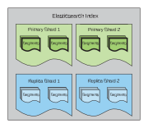

Alma Motoru

Sorgulanabilir Veri

API

PostgreSQL

Arşiv

Şekil 1: Reddit Pushshift Veri Toplama Platformu.

* + 1. **Verilerin Çekilmesi**

Verileri çekmek için DataExtract adında aylara göre belirlenen alt konu başlıklarında verileri çekmemize olanak sağlayan python programlama dilinde bir

sınıf tanımlaması yaptık. Konu başlıkları, ay sayısı gibi verileri dışarıdan girmemize olanak sağlayan bu sınıf sayesinde farklı alanlarda da verilerin çok daha kolay bir şekilde çekilmesine olanak sağlandı. Ayrıca veriler çekilirken kullanıcılara ait yorumları ayrı bir json dosyasında yedekledik. Bu şekilde kullanıcıların da tüm yorumlarının genel bir duygu sınıflandırmalarına ilişkin bilgi edinildi. Kullanıcı yorumlarından ortalama duygular çıkarılıp kullanıcıların aylara göre duygu değişimlerini görme fırsatı da elde edilmiş oldu.

Tablo 1 de PushShift API ile çekilen verilere ait bazı alanlar ve açıklamaları verilmiştir. Özellikle selftext alanındaki yorumlar üzerinde işlemler gerçekleştirilmiştir.

|  |  |
| --- | --- |
| **Alan** | **Açıklama** |
| **id** | The gönderiyi yapan, örneğin., “3lhg2” |
| **url** | Gönderinin gönderildiği internet adresi bilgisi.  Örneğin, [“https://www.reddit.com/r/Coronavirus/](http://www.reddit.com/r/AskReddit/) |
| **permalink** | Gönderiye ait kalıcı bağlantı adresi |
| **author** | Gönderiyi yapanın kullanıcı adı |
| **created utc** | Gönderinin oluşturulma zamanı |
| **subreddit** | Gönderinin gönderildiği konu başlığı |
| **subreddit id** | Gönderinin gönderildiği konu başlığına ait id |
| **selftext** | Gönderiye ait içeriğin olduğu alan |
| **title** | Gönderi başlığı |
| **num comments** | Gönderiye yapılan yorum sayısı |
| **score** | Gönderiye yapılan yorumlar ve beğeniler sonucu verilen puan |
| **is self** | Gönderinin kişiye ait olup olmadığını belirten kontrol durumu |
| **over 18** | Gönderinin güvenli olup olmadığını belirten kısım |

Tablo 1. PushShift’den çekilen verilere ait alanlara ait bilgiler

* + 1. **Verilerin Temizlenmesi**

Sosyal Ağ platformları, kullanıcıların gönderiler ve yorumlar gibi potansiyel olarak sonsuz miktarda metin içeriği oluşturmasına olanak tanır. Bu platformlarda kullanılan dil genellikle yapılandırılmamış veya yarı yapılandırılmıştır. Kullanıcılar, bir cümle kurarken, yazım veya dilbilgisi kurallarını dikkate almama eğilimindedir, genellikle kendilerini konuşma dili veya diyalektik ifadelerle ifade ederler. Bu sözdizimsel ve anlamsal belirsizlikler, yapılan yorumlar üzerinde gerçekleştirmek istediğimiz sınıflandırma işlemleri için olumsuzluklar oluşturacaktır.

NLP ve Metin Madenciliği araştırma alanları, bu sorunları azaltmak için teknikler ve metodolojiler sunar. NLP ifadesi, doğal dilin bilgisayar ortamında işlenmesini amaçlayan teknikleri tanımlar. Metin madenciliği terminolojisi, metin içeriğinden otomatik olarak bilgi çıkarmak için teknolojilerin kullanılması anlamına gelir.

Bu çalışmada, ilk adım metin ön işleme ile ilgilidir. Bu kavram, hem anormallikleri tespit etmeyi ve kaldırmayı hem de analiz edilen metnin boyutunu küçültmeyi amaçlayan yapılandırılmamış metinsel verilerin tüm ön işleme ve temizleme işlemlerini ifade eder. Geleneksel metin ön işleme ardışık düzeni aşağıdaki işlemleri içerir:

**Durdurulan sözcüklerin ortadan kaldırılması:** Durdurulan sözcükler, bir dilde sıklıkları göz önüne alındığında, ilgili bilgilerin çıkarılması amacıyla genellikle çok az öneme sahip olduğu düşünülen sözcüksel olarak boş sözcüklerdir (örneğin, İngilizce'de the, a, be). Bu kelimelerin kaldırılması, metnin boyutunu önemli ölçüde küçülttüğü için, metnin ön işlemesinin verimliliğini ve etkililiğini artırır.

**Küçük harf:** Bu terminoloji, bir metindeki tüm kelimelerin küçük harfe dönüştürülmesini ifade eder. Esas olarak girdinin tutarlılığı ve uyumu nedenleriyle benimsenmiştir.

**Simgeleştirme:** Bu ifade, bir metnin, simge adı verilen, onu oluşturan sözcüklere bölünmesi sürecini tanımlar. Genellikle noktalama işaretleri bu aşamada kaldırılır.

**Lemmatization:** lemmatization, bir kelimenin çekimli formunun lemma adı verilen kanonik formuna indirgeme sürecini ifade eder. Bu aşama, çıktının seyrekliğini azaltmayı amaçlar.

Veri Çekilmesi kısmında belirttiğimiz DataExtract isimli sınıf içerisinde yukarıda tanımlanan veri temizleme işlemlerini dataProcessing isimli fonksiyon ile tanımladık. Böylece veriler çekilirken aynı zamanda temizleme işlemi de gerçekleştirilmiştir.

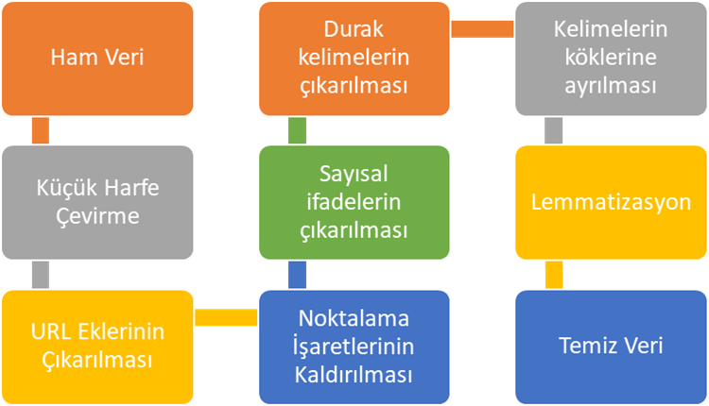

Şekil 2. Veri Temizleme Aşamaları

Konu başlıkları belirlenirken ise çalışmanın ana konusu olan koronavirüs salgını ve koronavirüs aşısı ile ilgili en çok etkileşim içeren konu başlıklarına odaklandık. antivaxx, DebateVaccines, vaxxhappened, Vaccines, CovidVaccinated gibi en çok etkileşim alan konu başlıklarından veriler çekilmiştir.

Veriler çekilip temizlendikten sonra üzerinde hızlıca sınıflandırma ve eğitim işlemleri yapabilmek için clean\_data.db isminde bir veritabanında veriler tablo olarak tutulmuştur. Bütün bu işlemler sonrasında ise artık verilerimiz sınıflandırma işlemleri için hazır hale gelmiştir.

Tablo 2 de temizlenmiş verilere ilişkin farklı tarihlerde farklı subreddit içerisinden bazı örnekler verilmiştir. Çalışmalarımız İngilizce veriler üzerinde etkili olduğu için ingilizce örnekler seçilmiştir.

|  |  |  |  |
| --- | --- | --- | --- |
| **subreddit** | **id** | **date** | **clean\_text** |
| vaxxhappened | fco8iq6 | 01/01/2020 | youd think that after seeing him suffer tetanus theyd at least give him the tetanus shot |
| Vaccines | fehpvnq | 15/01/2020 | thank you i know its the best choice for me baby and others around me |
| CovidVaccinated | hqh7srg | 29/12/2020 | im in the states in a region where none of those restrictions apply i want to be protected but if pfizer shots only get me to protected like wtf |
| antivaxx | gho2jvl | 01/01/2021 | every vaccine has destroyed portions of my brain to a point i can no longer give a damn about anything people say its just my attitude but i know better its vaccines eating away at my brain i reckon i will wake up a zombie soonoh damn i just realized this is how it all begins |
| DebateVaccines | frvf51n | 26/05/2020 | example see postmarketing experience because these events are reported voluntarily from a population of uncertain size it is not always possible to reliably estimate their frequency or establish a causal relationship to vaccination |

Tablo 2. Temizlenmiş verilere ait bazı örnekler

* 1. **Yöntem**

Bu bölümde reddit platformunda ilgili subreddit’lerden çekilen yorumları positive, negative ve neutral olarak 3 sınıfta etiketlemeye çalıştık. Etiketleme işlemi için VADER (Gilbert, 2014) sınıflandırıcısı kullanılmıştır.

* + 1. **Duygu Polarite Sınıflandırması**

Duygu polarite sınıflandırması, duygu analizi alanında en çok çalışılan problemdir. Tipik olarak, görev çok sınıflı bir sınıflandırma problemi olarak kabul edilir: Subjektif bir metin verildiğinde amaç, metnin genel tonunun olumlu, olumsuz veya nötr olup olmadığını belirlemektir. Bu görev, çeşitli ayrıntı düzeylerinde gerçekleştirilebilir: sözcüklerin ve ifadelerin duygu kutupluluğu ilişkilendirmelerinden, cümlelerin, SMS mesajlarının, sohbet mesajlarının ve tweet'lerin duyarlılığına, ürün incelemelerinde, blog gönderilerinde ve bütünlükteki duygu analizine kadar. belgeler.

Kelime Seviyesi: Bu analiz seviyesinin fikri, bir kelimeye bir duygu değeri atamaktır. Girişler adı verilen bir sözcük-duygu ilişkileri topluluğu, bir duygu sözlüğü oluşturur. Her giriş, kelime olan bir anahtar ve pozitif veya negatif olabilen bir değer veya kelime ile duygu kategorisi arasındaki ilişkinin gücünü gösteren gerçek bir değerden oluşur. Bu tür sözlükler ya manuel açıklama ile ya da otomatik olarak oluşturulabilir [85]. El ile oluşturulan sözlükler genellikle birkaç bin girdi içerir. Buna karşılık, otomatik olarak oluşturulan sözlükler, yüz binlerce kelime veya kelime dizisi için duygu ilişkilerini yakalayabilir.

Cümle Düzeyi: Cümle düzeyindeki duygu analiz sistemleri, tüm cümlelere olumlu, olumsuz veya nötr gibi etiketler atamayı amaçlar. Şunu belirtmekte fayda var ki, bir cümlenin duygu düzeyi, sadece kelimelerinin kutuplarını bir araya getirerek elde edilemez. Bu nedenle, bağlamı anlayan ve cümlelerde ifade edilen doğru duyguyu çıkaran Makine Öğrenimi tabanlı sistemler geliştirmek gerekir. Bu tür sistemler, metinden ve/veya dış kaynaklardan, örneğin duygu sözlüklerinden çıkarılan çok sayıda özelliği kullanarak etiketlenmiş eğitim verilerinden (zaten olumlu, olumsuz veya nötr olarak işaretlenmiş cümleler) bir eşleme öğrenir.

Belge Düzeyi: Belge düzeyinde duygu analizi genellikle bileşen cümlelerin duygu analizine ayrıştırılır. Ancak, duyguyu tüm belgelerde özetlemeyi öneren bazı çalışmalar vardır [91].

[85] Kiritchenko, S., Zhu, X., Cherry, C., and Mohammad, S. (2014a). Nrc-canada-2014: De- tecting aspects and sentiment in customer reviews. In *Proceedings of the 8th International Workshop on Semantic Evaluation (SemEval 2014)*, pages 437–442.

[91] Liu, B. (2011). Opinion mining and sentiment analysis. In *Web Data Mining*, pages 459–526. Springer.

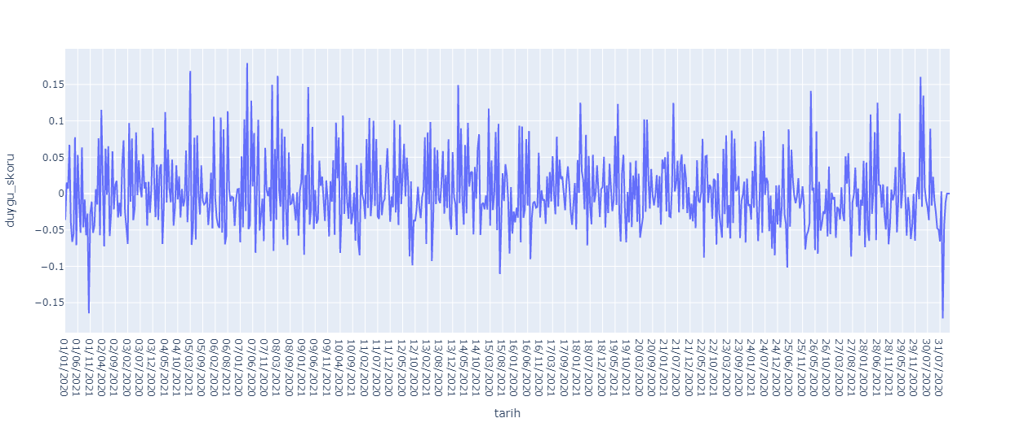

Şekil … Günlere Göre Duygu Polarite Skorları

* + - 1. Melanocytic nevi - nv
      2. Vascular lesions – vasc

|  |  |  |  |  |  |
| --- | --- | --- | --- | --- | --- |
| C:\Users\Mustafa\Desktop\photo\2\akiec.jpg | C:\Users\Mustafa\Desktop\photo\2\bcc.jpg | | C:\Users\Mustafa\Desktop\photo\2\bkl.jpg | | C:\Users\Mustafa\Desktop\photo\2\df.jpg |
| (a) | (b) |  | (c) |  | (d) |
| C:\Users\Mustafa\Desktop\photo\2\mel.jpg | | C:\Users\Mustafa\Desktop\photo\2\nv.jpg | | C:\Users\Mustafa\Desktop\photo\2\vasc.jpg | |
| (e) |  | (f) |  |  | (g) |

Şekil 3.1. Veri setinde yer alan cilt lezyonları (a)Actinic keratosis (b)Basal cell carcinoma (c)Benign keratosis (d)Dermatofibroma (e)Melanoma (f)Melanocytic nevus (g)Vascular lesion

Veri seti dengesiz dağılıma sahip 450x600 çözünürlüklü toplam 10015 görüntü içermektedir. Şekil 3.2., veri artırma yapılmadan önceki örnek sayılarının sınıflara göre dağılımı göstermektedir.

0

Vasc; 142

Df; 115

Bcc; 514

Akiec; 327

1000

Mel; 1113

Bkl; 1099

6000

5000

4000

3000

2000

Nv; 6705

7000

8000

Şekil 3.2. Veri artırma yapılmadan önceki örnek sayılarının sınıflara göre dağılımı

# Yöntem

# Evrişimli sinir ağları

Evrişimli sinir ağı, girdi olarak almış olduğu verilerden öznitelik belirleyerek çıkarım yapabilen bir derin öğrenme algoritmasını ifade eder. Bu ağlar, görüntüler üzerinde çalıştırılması ile görüntüleri sınıflandırmak, benzerlikleri keşfetmek ve hareketli veya hareketsiz görüntüleri analiz ederek tanıma ve tespit amaçlı kullanılan yapay sinir ağlarıdır.

Evrişimli sinir ağları girdi değeri olarak hareketsiz görüntü ya da videoları ilgili formata çevirerek alır. Örnek verilecek olursa bir evrişimli sinir ağına bir hareketsiz görüntü girdi olarak veriliyorsa bu görüntüyü matris formatında vermek gerekir. Verilen resim renkli(RGB) veya gri tonlamalı olabilir.

Bir evrişimli sinir ağı, bir giriş ve çıkışın yanında birden çok gizli katman içeren hiyerarşik bir yapıya sahiptir. Evrişimli sinir ağının son kısmında ise sınıflandırma işlemi yapılır. (Şekil 3.3.). Evrişimli sinir ağını oluşturan katmanlar; Evrişim (Convolution), Havuzlama (Pooling) ve Tam bağlı (Fully- Connected) olarak ifade edilebilir.

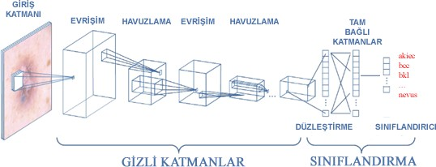

Şekil 3.3. Bir evrişimli sinir ağının genel yapısı

Evrişim katmanı, bir dizi filtre uygulayarak veri kümesinde yer alan örneklere ait özellikleri çıkarmayı amaçlar. Matris formatına dönüştürülen görüntüler üzerinde

filtreler sırayla kaydırılır. Görseldeki değerler ile filtredeki değerler çarpılarak toplanır ve merkez konumdaki piksel değeri hesaplanır. Filtre tüm görsel üzerinde gezdirilerek bu işlem tamamlanır. Bu işlem sonucunda görselin önemli noktalarının ortaya çıkarıldığı yeni bir görsel ortaya çıkar (Şekil 3.4.).

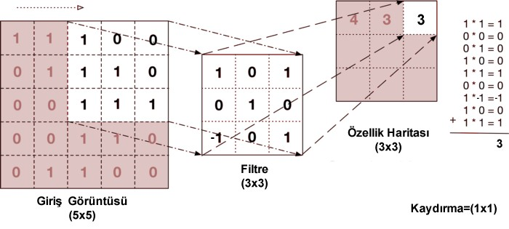

Şekil 3.4. Evrişim işlemi ile özellik haritası çıkarımı

Evrişim katmanından sonra sınıflandırmada çıkış basitleştirmek için ağın öğrenme parametre sayısının azaltılması gerekmektedir. Bu sebeple havuzlama katmanı kullanılmaktadır. Böylece ayırt edici özellikler ön plana çıkarılarak bir sonraki katmana iletilir. Özellikle maksimum ve ortalama havuzlama bu aşamada en çok kullanılan havuzlama türleridir. Maksimum havuzlamada filtre, kapsadığı alandaki en büyük sayıyı, ortalama havuzlamada ise kapsanan alandaki sayıların ortalamasını alır. Öznitelikler öğrenildikten sonra sınıflandırma aşamasına geçilir (Şekil 3.5.).

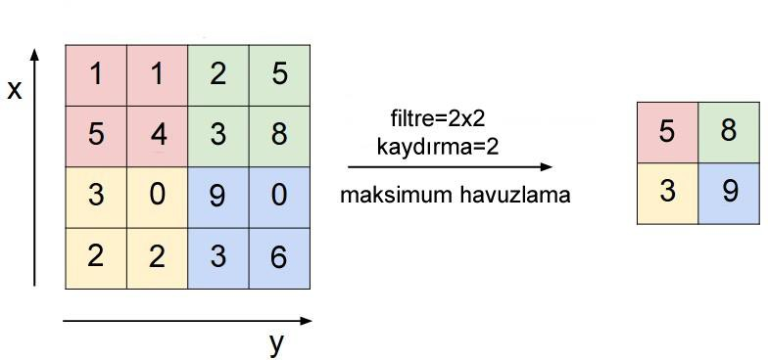

Şekil 3.5. Havuzlama (maxpooling) işlemi

Evrişim ve havuzlama katmanlarından gelen matrisler yapay sinir ağlarının giriş bölümü için gereksinim duyduğu tek boyutlu diziler için tam bağlı katmandan önce tek boyutlu dizilere çevrilirler (Şekil 3.6.). Bu işleme düzleştirme(flattening) denir.

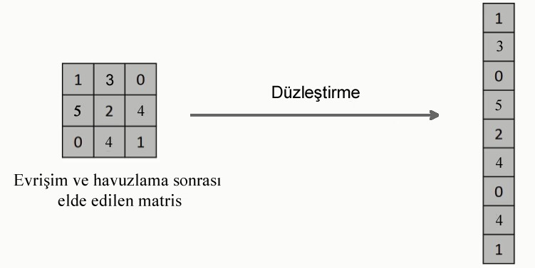

Şekil 3.6. Düzleştirme(flattening) işlemi

Son katman evrişimli sinir ağının en önemli kısmı olan tam bağlı bir katmandır. Tam bağlı katmanda her giriş tüm nöronlara bağlıdır (Şekil 3.7.). Bu nöronlarda önceki katmanlardan gelen özellikler tutulur, veriler ağırlıklandırılarak birleştirilir ve bir kayıp fonksiyonu sayesinde nöronlara eğitim boyunca verilecek en uygun ağırlık bulunur. Bu işlem sonucunda olasılıksal olarak sınıflandırma işlemine geçilmiş olur.

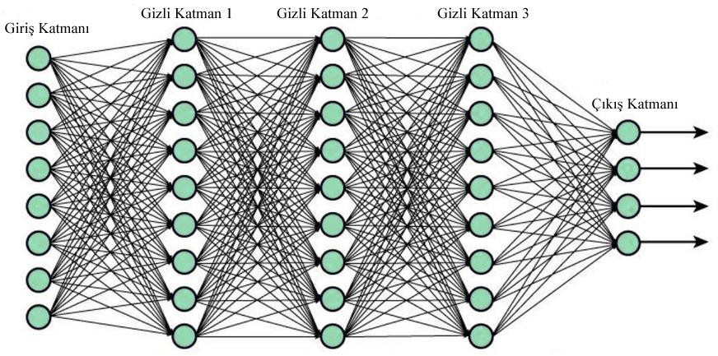

Şekil 3.7. Tam bağlı(fully connected) katman

Yapay sinir ağlarında veri setleri büyük olduğu için ağ ezberleme yapabilir. Bu ezberlemeye engel olmak için ağın bazı düğümleri kaldırılarak ezberlemenin önüne geçilir (Şekil 3.8.). Bu işleme bırakma(dropout) adı verilir.

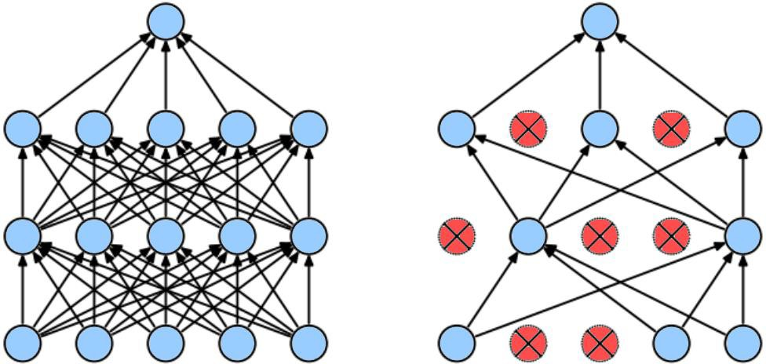

Şekil 3.8. Bırakma(dropout) işlemi

Tam bağlantılı katmandan sonra sınıflandırma katmanına geçilir. Bu katmanda çeşitli sınıflandırıcı yöntemler ile sınıflandırma işlemi yapılır. Burada katmanın çıkış değeri, sınıflandırılacak nesne sayısıdır. Örneğin 7 sınıflı bir sınıflandırma işlemi yapılacaksa bu katmanın çıkış değeri 7’dir.

# Ön eğitimli modeller

Ön eğitimli modeller benzer sorunları çözmek için başkaları tarafından önceden büyük veri setleri kullanılarak hazırlanan modelleri ifade eder. Bu sayede benzer bir sorunu çözmek için sıfırdan bir model oluşturmak yerine, başlangıç noktası olarak başka bir problem üzerinde eğitilmiş modeli kullanmaktır. Sıfırdan bir model oluşturmak uzun zaman alabilir. Ancak 14 milyondan fazla görüntüye sahip ImageNet görsel veri tabanı kullanılarak yaklaşık 2-3 hafta süren eğitimlerle elde edilen ağırlıklar ile ön eğitimli modellerden birini kullanmak, tatmin edici derecede başarılı ve çok daha kısa sürede sınıflandırma yapmayı sağlayabilir.

Literatürde çok sayıda ön eğitimli evrişimli sinir ağı modeli bulunmaktadır; AlexNet, ResNet, Inception, EfficientNet, DenseNet ve VGGNet bunlardan bazılarıdır. Günümüzde temel olarak alınan evrişimli sinir ağı modelleri LeCun ve ark. (1998), tarafından geliştirilen LeNet-5 yapısını temel almaktadır.

Ön eğitimli modeller üzerinde hiçbir değişiklik yapılmadan kullanılabileceği gibi sınıflandırma aşaması veya öncesinde çeşitli katmanlar ekleyerek farklı şekillerde kullanılabilir.

# EfficientNet mimarisi

Evrişimli ağlardan daha iyi bir performans elde etmek için ağın genişliğini, ağın derinliğini ve görüntünün çözünürlüğünü ölçeklendirmek bir seçenek olabilir. Fakat hiçbir araştırmacı tüm boyutları uygun bir oranla nasıl dengeleyeceğini tanımlamaz. Giriş çözünürlüğünün boyutu, modelin üstün bir performans elde etmesi için çok önemli bir unsurdur. Ayrıca, giriş çözünürlüğü artırılırsa, modelin alıcılığını artırmak için daha fazla desen yakalamak için daha fazla katman ve kanal eklenmelidir.

Tan ve ark. (2019), bir CNN'in derinliği, genişliği ve çözünürlüğü arasındaki en iyi dengeyi bulmanın bir yöntemini önerir. Buna bileşik ölçeklendirme denilmiştir. Yani ağın tüm boyutları arasında bir denge sağlanırken üç boyutu da ölçeklendirir. EfficientNet, nöral mimari araması (Zoph ve Le, 2017) yoluyla geliştirilen temel modelden oluşturulmuş bir modeldir. Nöral mimarisi araması, belirli kısıtlamalar altında en iyi mimariyi aramak için bir çerçevedir. Ağın ana yapı taşı, Sandler ve ark. (2018) tarafından önerilen mobil ters çevrilmiş darboğaz (MBConv) katmanıdır. EfficientNet ana model yapısı Çizelge 3.1.’de gösterilmiştir.

Çizelge 3.1. EfficientNet ana model yapısı (Tan ve ark. 2019)

|  |  |  |  |  |
| --- | --- | --- | --- | --- |
| **Aşama**  ***i*** | **Operatör**  ***Ḟi*** | **Çözünürlük**  ***Ĥi x Ŵi*** | **Kanallar**  ***Ĉi*** | **Katmanlar**  ***Ĺi*** |
| **1** | Conv3x3 | 224 x 224 | 32 | 1 |
| **2** | MBConv1, k3x3 | 112 x 112 | 16 | 1 |
| **3** | MBConv6, k3x3 | 112 x 112 | 24 | 2 |
| **4** | MBConv6, k5x5 | 56 x 56 | 40 | 2 |
| **5** | MBConv6, k3x3 | 28 x 28 | 80 | 3 |
| **6** | MBConv6, k5x5 | 14 x 14 | 112 | 3 |
| **7** | MBConv6, k5x5 | 14 x 14 | 192 | 4 |
| **8** | MBConv6, k3x3 | 7 x 7 | 320 | 1 |
| **9** | Conv1x1 & Pooling & FC | 7 x 7 | 1280 | 1 |

EfficientNet modelinden oluşturulan genişletilmiş modellerin detayları Çizelge 3.2.'de gösterilmiştir.

Çizelge 3.2. EfficientNet modellerinin çeşitleri (Tan ve ark. 2019)

|  |  |  |  |  |
| --- | --- | --- | --- | --- |
| **Model Adı** | **Genişlik Katsayısı** | **Derinlik Katsayısı** | **Çözünürlük** | **Bırakma Oranı** |
| **EfficientNet-B0** | 1.0 | 1.0 | 224 | 0.2 |
| **EfficientNet-B1** | 1.0 | 1.1 | 240 | 0.2 |
| **EfficientNet-B2** | 1.1 | 1.2 | 260 | 0.3 |
| **EfficientNet-B3** | 1.2 | 1.4 | 300 | 0.3 |
| **EfficientNet-B4** | 1.4 | 1.8 | 380 | 0.4 |
| **EfficientNet-B5** | 1.6 | 2.2 | 456 | 0.4 |
| **EfficientNet-B6** | 1.8 | 2.6 | 528 | 0.5 |
| **EfficientNet-B7** | 2.0 | 3. | 600 | 0.5 |

Veri setinde yer alan görüntüler "imagenet" ağırlıkları ile önceden eğitilmiş son teknoloji ön eğitimli model EfficientNet-B7 (Tan ve Le, 2019) kullanılarak analiz edilir. EfficientNet-B7 modelinin ImageNet'te (% 98.1) yüksek bir Top-5 doğruluğuna sahip olması modelin performansını ortaya koymaktadır (Şekil 3.9.). Bu sonuçlar EfficientNet-B7 modelinin bileşik ölçeklendirme ile görüntülerin belirgin bölgelerini daha iyi yakaladığı sonucunu da çıkarmamızı sağlar. Bu sebeple biz 7 ayrı cilt lezyonu sınıflandırması için EfficientNet-B7 modelini kullanıyoruz.

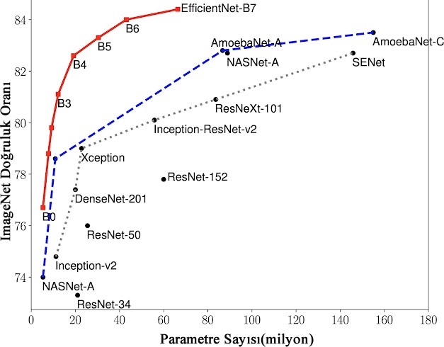

Şekil 3.9. EfficientNet ve diğer ön eğitimli modellerin karşılaştırılması (Tan ve ark. 2019).

# DenseNet mimarisi

Huang ve ark. (2017) tarafından geliştirilen DenseNet mimarisi bu çalışmada kullanılmıştır. Bu mimaride her katman diğer tüm katmanlara bağlanır. Bu sebeple Yoğun Bağlı Evrişimli Ağ adı verilir. L adet katman bulunan bir DenseNet mimarisinde L(L+1)/2 doğrudan bağlantı bulunur. Her katman için, önceki tüm katmanların özellik haritaları girdi olarak kullanılır. Ayrıca her katmanın kendi özellik haritaları sonraki her katman için girdi olarak kullanılır. DenseNet mimarisinin yapısı Şekil 3.10. ve Şekil 3.11.’de gösterilmiştir.

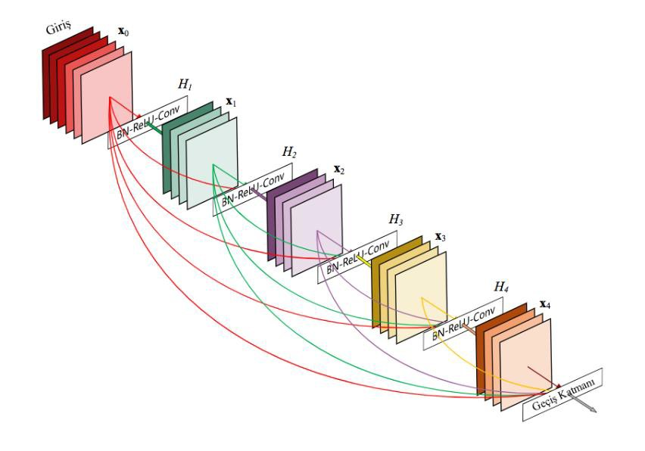

Şekil 3.10. Beş katmanlı ve dörtlü büyüme oranına sahip bir yoğun blok (Huang ve ark. 2017)

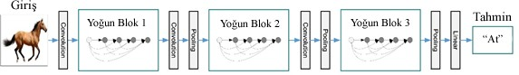

Şekil 3.11. Üç yoğun bloğa sahip derin bir DenseNet. (Huang ve ark. 2017)

DenseNet'in kaybolan gradyan problemini hafifletme, özellik yayılımını güçlendirme, özelliğin yeniden kullanımını teşvik etme ve parametre sayısını önemli ölçüde azaltma gibi avantajları bulunmaktadır. Veri setinde yer alan görüntüler "imagenet" ağırlıkları ile önceden eğitilmiş DenseNet-121 modeli, transfer öğrenme yöntemi ile problemimize uygun olarak eğitilmiştir.

# Transfer Öğrenme

Günlük hayatta insanlar bir durum için öğrendikleri bilgiyi benzer başka durumlar için kullanabilirler. Örneğin traktör kullanmayı bilen bir insan araba kullanmayı daha çabuk öğrenebilir. Karşılaşılan durumların benzer olması belki de farkında olmadan bilgi aktarımının yapılmasını sağlar.

Transfer öğrenme yapılırken aktarım yapılacak bilgilerin benzer olması çok önemlidir. Örneğin kedi ve köpek ayrımı ile ilgili önceden öğrenilmiş bilgiler araç tespiti veya başka hayvanların tespiti olmak üzere iki görev için kullanılacak olursa iki görev sonucunun performansının kıyaslanmasında araç tespitinin başarısız olması beklenir. Bu sebeple aktarımı yapılacak bilgilerin sınıflandırılacak bilgilerle uyumlu olması doğru sınıflandırma için vazgeçilmez koşullardan biridir.

Derin öğrenme yöntemleri görüntü ve konuşma tanıma, nesne tespiti ve doğal dil işleme gibi birçok uygulamada başarılı sonuçlara ulaşmıştır (Huval ve ark., 2015; Petridis ve ark., 2017; Gardner ve ark., 2018).

Derin öğrenme modelleri çok fazla işlem gücü ve veri gerektirdiği için önceden eğitilmiş modeller bu imkânlara sahip olmayan araştırmacılara yardımcı olmaktadır. Transfer öğrenme, derin öğrenme algoritmalarının farklı bir problemi çözmek için önceden elde ettiği öğrenme kazanımlarını kullanmasıdır (Şekil 3.12.). Bu yöntemin işe yarayabilmesi için aktarılacak bilgilerin genel bilgiler olması gerekir. Bu anlamda genel bilgi bir eğitim sonucu elde edilen bilgilerin sadece o eğitim için değil başka eğitimlerde de kullanılabilir olması olarak açıklanabilir.

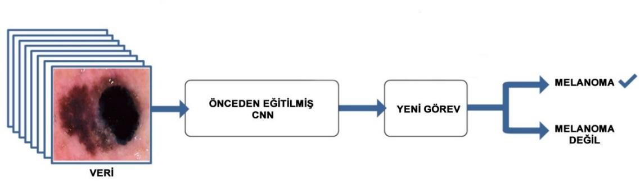

Şekil 3.12. Transfer öğrenme

Transfer öğrenmede kaynak vazifesi görecek olan bilgileri öğrenecek şekilde geliştirilebilir veya hazır modeller kullanılabilir. Bu iki yöntem arasında daha çok ikinci yöntem tercih edilir. Bu konuya en uygun örnek ImageNet yarışması olarak verilebilir. Bu yarışmada zorlu bir sınıflandırma görevi olan 1000 sınıflı fotoğrafları sınıflandırma amaçlanır. Sınıf sayısı fazla olduğundan bu modelin en modern donanımlar ile eğitilmesinin günler veya haftalar aldığı düşünüldüğünde eğitilmiş iyi bir modelin transfer öğrenme ile başka sınıflandırmalar için kullanımı mantıklı ve yaygın bir uygulama olmuştur. Bu yarışmada modelleri geliştiren araştırma kuruluşları genellikle geliştirilen son modellerinin yeniden kullanılmasına izin vermektedir. Bu sayede araştırmacılar eğitilmiş modelleri kendi sınıflandırma görevlerinde kullanabilmektedirler.

Transfer öğrenme araştırmacılara birçok konuda kolaylıklar sağlamaktadır. Bunlardan ilki daha hızlı eğitim süresidir. Önceden eğitilmiş modellerdeki ağırlıklar (ImageNet gibi.) birçok bilgiyi içerisinde barındırmaktadırlar. Bu sayede bu modellere ince ayar(fine-tuning) yapılarak modeller hızlı bir şekilde eğitilir. Yüksek doğruluk değerlerine bazen birkaç devirde bile ulaşılabilmektedir.

Transfer öğrenmenin bir başka kolaylığı ise hazır ağırlıklar kullanıldığından büyük ölçekli veri kümelerine ihtiyaç kalmadan düşük sayıda örnekler içeren veri setleri için de yüksek doğruluk oranları sunabilmesidir.

# Veri artırma

Veri analizinde veri artırma, veri setinde hazır bulunan verilerin çeşitli yöntemler vasıtasıyla değiştirilerek yeni veriler elde edilmesine dayanan, amacı veri örneklerini artırmak olan tekniklere verilen isimdir. Derin öğrenmede görüntüyü artırmak için geometrik dönüşümler, çevirme, renk değiştirme, kırpma, döndürme, gürültü enjeksiyonu ve rastgele silme kullanılır. Veri artırma sayesinde görüntü örnek sayıları artırılarak eğitim aşamasının daha başarılı olması hedeflenir.

Uygulanacak birinci yöntemle yedi deri lezyonu yüksek doğrulukla sınıflandırılabilmelidir. Kullanılacak HAM10000 veri setinin eğitimi öncesinde iki sorun göze çarpmaktadır. Bunlardan birincisi, bazı sınıflardaki görsellerin sayısının çok az olmasıdır. İkincisi ise sınıflar arası örnek sayısının dengesizliğidir. Bu durum test aşamasında çok fazla hatalı sınıflandırmaya sebep olmaktadır.

Bu sorunların üstesinden gelmek ve başarım düzeyini artırmak için örnek sayısı az olan sınıflarda veri artırma işlemi gerçekleştirilmiştir. Bu aşamada çoğaltılacak örneklere 0-355⁰ arasında rastgele döndürme, dikey ve yatay çevirme işlemlerinin bir veya birkaçı uygulanmıştır (Şekil 3.13).

|  |  |
| --- | --- |
| ISIC_0028790 | hf |
| (a) | (b) |
| vf | dondur |
| (c) | (d) |

Şekil 3.13. Veri Artırımı a) Orijinal resim b) Yatay çevirme işlemi uygulanan resim c) Dikey çevirme işlemi uygulanan resim d) Rastgele döndürme işlemi uygulanan resim

Veri seti içerisinde en fazla örnek sayısına sahip sınıf “nevus” sınıfıdır. Veri setini dengelemek için veri artırma ile her sınıfı “nevus” sınıfında olduğu gibi 6705 örnek sayısına eşitlenmiştir. Artırma sonrasında veri setindeki toplam resim sayısı 10015’ten 46935 adede çıkarılmıştır.

Uygulanacak ikinci yöntemde ise aynı veri seti ile melanom teşhisi amaçlandığından veri setinde bulunan görüntüler melanom ve diğerleri olarak iki gruba ayrılmıştır.

Çizelge 3.3. Gruplama ve veri artırımı işlemleri ile elde edilen örnek sayıları

|  |  |  |  |  |  |  |  |
| --- | --- | --- | --- | --- | --- | --- | --- |
|  | **MELANOM OLMAYAN** | | | | | | **MELANOM** |
|  | **AKIEC** | **BCC** | **BKL** | **DF** | **NV** | **VASC** | **MEL** |
| **Orijinal Veri**  **Setindeki Görüntü Sayıları** | 327 | 514 | 1099 | 115 | 6705 | 142 | 1113 |
| **Birleştirme İşlemi Sonrası Görüntü**  **Sayıları** | 8902 | | | | | | 1113 |
| **Veri Artırma İşlemi Sonrası**  **Görüntü Sayıları** | 8902 | | | | | | 8903 |

Veri setinde yer alan görüntüler iki gruba ayrıldığı zaman melanom sınıfına ait 1113, melanom olmayan sınıfa ait 8902 örnek bulunduğu görülmektedir. Hatalı sınıflandırmaların önüne geçmek ve veri dengesini sağlamak için melanom ve melanom olmayan görüntü sayısı eşitlemek için veri arttırma yapılmıştır. Veri arttırma aşamasında melanom görüntülerine rastgele döndürme, dikey ve yatay çevirme işlemlerinin bir veya birkaçı uygulanmıştır. Çoğaltma sonrasında veri setindeki toplam görüntü sayısı 10015’ten 17805 adede çıkarılmıştır (Çizelge 3.3.).

# Değerlendirme ölçütleri

Derin öğrenme modelleri yapıcı bir geri bildirim ilkesine göre çalışmaktadır. Öncelikle bir model oluşturulur, ölçümlerden geri bildirim alınır, iyileştirmeler yapılır ve arzu edilen bir doğruluğa ulaşana kadar devam edilir. Deneyler farklı modellerle gerçekleştirilir ve her bir deneyin sonucu bir metrik ile ölçülür. Bu aşamalarda değerlendirme ölçütleri bir modelin performansını açıklamaktadır. Değerlendirme ölçütlerinin önemli bir yönü, model sonuçlarını ayırt etme yetenekleridir.

Bu çalışmada, melanom tespiti için eğitilen modelin test edilmesinde doğruluk(accuracy)(Denklem 3.1),kesinlik(precision)(Denklem 3.2), hatırlama(recall) (Denklem 3.3) ve F ölçümü(f1-score)(Denklem 3.4) gibi çeşitli standart değerlendirme ölçütleri kullanılmaktadır. Ayrıca testlerde elde edilen sonuçlar Şekil 3.14’da gösterilen karmaşıklık matrisi(confusion matrix) üzerinde verilmektedir. Denklemlerde, gerçek pozitifler (TP), doğru şekilde tahmin edilen örneklerin sayısıdır; yanlış negatifler (FN), yanlış tahmin edilen örneklerin sayısıdır. Doğru negatifler (TN), doğru şekilde tahmin edilen negatif örneklerin sayısıdır, yanlış pozitifler (FP) ise yanlış tahmin edilen negatif örneklerin sayısıdır.

Accuracy(%) = ( TP+TN ) x100 (3.1)

TP+FP+TN+FN

Precision = TP

TP+FP

(3.2)

Recall = TP

TP+FN

(3.3)

f1𝑠𝑐𝑜𝑟𝑒

= 2 ∗ Precision ∗ Recall

Precision + Recall

(3.4)

|  |  |  |  |
| --- | --- | --- | --- |
|  | | Tahmin Edilen | |
| Pozitif | Negatif |
| Gerçek Değer | Pozitif | Doğru Pozitif (TP) | Yanlış Negatif (FN) |
| Negatif | Yanlış Pozitif (FP) | Doğru Negatif (TN) |

Şekil 3.14. Karmaşıklık Matrisi

# Cilt lezyonlarının sınıflandırılması

Cilt lezyonu sınıflandırması için kullanılacak veri setinde yer alan görüntülere çeşitli ön işlemler uygulanmıştır. Ardından veri artırımı yapılmış, sonrasında veri seti eğitim ve test olmak üzere 2 gruba ayrılmıştır. Daha sonra ön eğitimli modeller kullanılarak transfer öğrenme ile sınıflandırma işlemi gerçekleştirilmiştir. İlgili akış şeması Şekil 3.15.’de ifade edilmiştir.

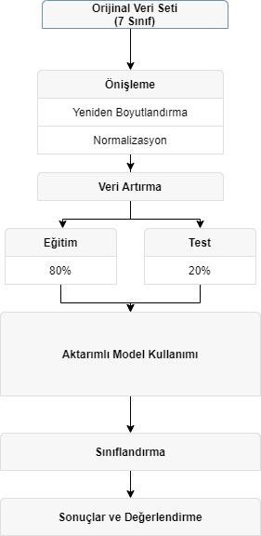

Şekil 3.15. Cilt lezyonu sınıflandırılması akış şeması

# Melanom tespiti

Melanom tespiti için kullanılacak veri setinde yer alan 7 sınıftan oluşan görüntüler melanom ve melanom olmayan olarak 2 gruba ayrılmıştır. Bunun için melanom dışındaki diğer sınıflara ait örnekler bir araya getirilmiştir. Ardından görüntüler yeniden boyutlandırılmış, sonrasında veri artırımı yapılarak veri seti eğitim ve test olmak üzere 2 gruba ayrılmıştır. Daha sonra ön eğitimli modeller kullanılarak transfer öğrenme ile melanom tespiti gerçekleştirilmiştir. İlgili akış şeması Şekil 3.16.’de ifade edilmiştir.

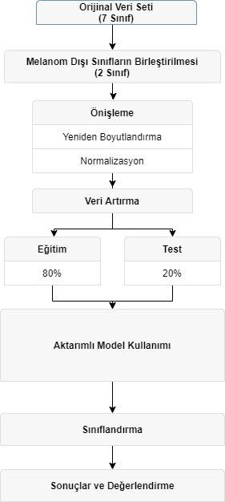

Şekil 3.16. Melanom tespiti akış şeması

# ARAŞTIRMA BULGULARI ve TARTIŞMA

Son yıllarda gelişen grafik işlemci (GPU) teknolojileri, görüntü sınıflandırmasında normal işlemcilere(CPU) nazaran çok daha hızlı ve isabetli sonuç üretilebilmektedir. GPU sayesinde derin öğrenme modellerinin eğitimleri kabul edilebilir sürelerde gerçekleştirilebilmektedir.

Bu çalışmada ön eğitimli modeller, derin öğrenme tabanlı BERT yöntemiyle Python programlama dili üzerinde, Intel (R) Core (TM) i9- 7900X 3.1 GHz işlemcilerde Tensorflow tabanlı Keras paketi ve 12 GB grafik işlem birimi (GPU) ve 64 GB RAM içeren NVIDIA Tesla K40c kullanılarak gerçekleştirilmiştir.

Cilt lezyonu sınıflandırması ve melanom tespiti çalışma sonuçları iki ayrı kategoride incelenmiştir.

# EfficientNet-B7 Modeli ile Cilt Lezyonu Sınıflandırması

Kullanılan veri setinde bulunan 7 ayrı cilt lezyonu, EfficientNet-B7 ön eğitimli model kullanılarak sınıflandırılmıştır. Ayrıca model, literatürde bulunan 13 farklı ön eğitimli model ile kıyaslanmıştır.

Eğitimin daha hızlı yapılabilmesi için 450x600 boyutunda olan görüntüler EfficientNet-B7 modeli için %50 oranında küçültülerek 225x300 oranına dönüştürülmüştür. Ayrıca kullanılan modellerin giriş katmanlarının birbirinden farklı olmasından dolayı modelin ihtiyacı doğrultusunda bazı modeller için görüntüler ayrıca yeniden boyutlandırılmıştır. Bu işlemden sonra yine bazı yöntemlerinde giriş değerlerinin normalize edilmesi gerektiğinden görüntüler 0-1 arasında normalize edilmiştir. Çizelge 4.1.’de her bir model için görüntü giriş boyutu ve normalizasyon ihtiyacı gösterilmiştir.

Çizelge 4.1. Kullanılan modele göre girdi boyutları ve normalizasyon durumu

|  |  |  |
| --- | --- | --- |
| **Ön Eğitimli Modeller** | **Giriş Boyutları** | **Normalizasyon Uygulanma Durumu** |
| ResNet50 | 224x224 | Hayır |
| ResNet101 | 224x224 | Hayır |
| ResNet152 | 224x224 | Hayır |
| VGG16 | 224x224 | Hayır |
| VGG19 | 224x224 | Hayır |
| DenseNet121 | 225x300 | Hayır |
| DenseNet169 | 225x300 | Hayır |
| DenseNet201 | 225x300 | Hayır |
| EfficientNetB7 | 225x300 | Hayır |
| MobileNet | 225x300 | Evet |
| AlexNet | 227x227 | Hayır |
| Inception V3 | 224x224 | Evet |
| Xception | 224x224 | Evet |
| NasNet Mobile | 225x300 | Evet |

Veri setindeki görüntüler eğitim(%80) ve doğrulama (%20) olarak iki gruba ayrılmıştır. Bu çalışmada ImageNet üzerinde evrişimli bloklar için önceden eğitilmiş ağırlıkları kullanılmıştır. Eğitim, 32 görüntülük gruplar halinde yapılarak bir çevrim tamamlanmaktadır. Bu şekilde en az 50 çevrim yapılmıştır. Her çevrim sonucunda doğrulama kümesi ile doğrulama yapılmaktadır. Birçok mimaride 50 çevrim sonucunda doğruluk(accuracy) değeri maksimum seviyesine çıktığından daha fazla eğitim yapılmamıştır. Buna karşın AlexNet ve EfficientNet mimarilerinde olumlu yönde artış devam ettiğinden bu iki yöntem için 100 çevrim yapılmıştır. Parametre sayısı ve giriş boyutları göz önünde bulundurularak her bir çevrim için geçen süre de sonuç tablosuna yansıtılmıştır. Eğitim için AlexNet mimarisinde Adadelta, diğer mimarilerde Adaptive Moment Estimation(Adam) eniyileme algoritması kullanılmıştır. Ağ çıkışlarında Kategorilendirilmiş Çapraz Entropi (Categorical Cross- Entropy) kullanılarak kayıp (loss) değeri hesaplanmıştır.

Veri artırma ile ve veri artırma olmadan EfficientNet-B7 performans karşılaştırması Çizelge 4.2.’de gösterilmiştir. Çizelge 4.2. incelendiğinde dengeli veri seti ile dengesiz veri seti arasında hem doğruluk hem de f1-skoru olmak üzere tüm sonuçlardaki farklılık belirgin bir şekilde görülmektedir. Ayrıca Şekil 4.1.’de karmaşıklık matrisi tablosunda sonuçların en fazla örnek sayısına sahip (%67) “nevus(nv)” sınıfına yönelmiştir. Bu durumun Şekil 4.2.’de doğruluk ve Şekil 4.3.’de kayıp grafiklerine de yansıdığı görülmektedir. Veri artırma etkisinin, ağın aşırı uyumluluğunu azalttığı ve modelin düzgün bir şekilde genelleştirilmesine yardımcı olduğu pratik olarak gösterilmiştir. Bu sebeple veri artırma işleminin dengesiz veri setine sahip sınıflarda uygulanmasının gerekliliği açıktır.

Çizelge 4.2. EfficientNet-B7 veri artırımı ile ve veri artırımı olmaksızın performans kıyaslaması

|  |  |  |  |  |
| --- | --- | --- | --- | --- |
|  | **Hassasiyet (Precision)** | **Geri Çağırma (recall)** | **f1-skoru (f1-score)** | **Doğruluk (accuracy)** |
| **Veri Artırımından Önce Sonuçlar** | 0.782 | 0.800 | 0.778 | 0.800 |
| **Veri Artırımından Sonraki Sonuçlar** | 0.905 | 0.905 | 0.905 | 0.905 |

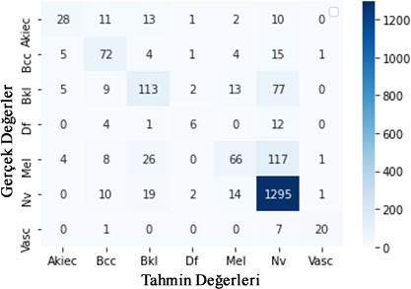

Şekil 4.1. Veri artırımı olmadan EfficientNet-B7 modelinin karmaşıklık matrisi

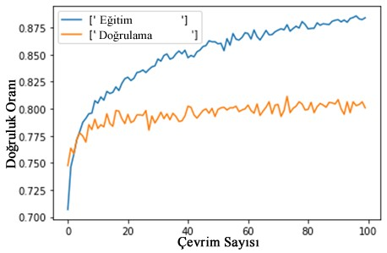

Şekil 4.2. Veri artırımı olmadan EfficientNet-B7 modelinin doğruluk grafikleri

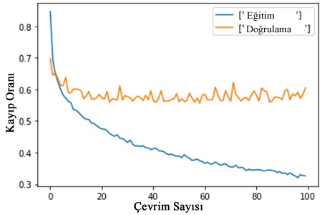

Şekil 4.3. Veri artırımı olmadan EfficientNet-B7 modelinin kayıp grafikleri

Her bir sınıf için daha önceden eğitilmiş ağ yapılarından elde edilen test sonuçları Çizelge 4.3’de gösterilmiştir.

Çizelge 4.3. Kullanılan ön eğitimli modellerin performans kıyaslamaları

|  |  |  |  |  |  |
| --- | --- | --- | --- | --- | --- |
| **Ön Eğitimli Model** | **Hassasiyet (Precision)** | **Geri Çağırma (recall)** | **f1-skoru (f1-score)** | **Doğruluk (accuracy)** | **Bir çevrim için eğitim süresi(sn)** |
| ResNet50 | 0.856 | 0.854 | 0.855 | 0.855 | 420 |
| ResNet101 | 0.840 | 0.830 | 0.835 | 0.829 | 714 |
| ResNet152 | 0.848 | 0.845 | 0.844 | 0.845 | 1026 |
| VGG16 | 0.800 | 0.803 | 0.801 | 0.802 | 368 |
| VGG19 | 0.799 | 0.797 | 0.796 | 0.797 | 394 |
| DenseNet121 | 0.817 | 0.810 | 0.813 | 0.811 | 369 |
| DenseNet169 | 0.815 | 0.805 | 0.804 | 0.805 | 452 |
| DenseNet201 | 0.795 | 0.747 | 0.750 | 0.747 | 578 |
| **EfficientNetB7** | **0.905** | **0.905** | **0.905** | **0.905** | **1385** |
| MobileNet | 0.812 | 0.812 | 0.812 | 0.812 | 196 |
| AlexNet | 0.876 | 0.873 | 0.874 | 0.874 | 187 |
| Inception V3 | 0.780 | 0.784 | 0.779 | 0.784 | 227 |
| Xception | 0.795 | 0.787 | 0.786 | 0.787 | 391 |
| NasNet Mobile | 0.732 | 0.734 | 0.731 | 0.734 | 189 |

Çizelge 4.3.’de görüldüğü üzere 7 ayrı cilt kanseri sınıflandırmasında EfficientNet-B7 mimarisi %90.5 doğruluk değeri ile en iyi doğruluk sonucu veren yöntem olmuştur. EfficientNet-B7 ağına ait test veri kümesine ait karmaşıklık matrisi Resim 10’da, doğruluk çizelgesi Resim 11’de ve kayıp çizelgesi Resim 12’de gösterilmiştir.

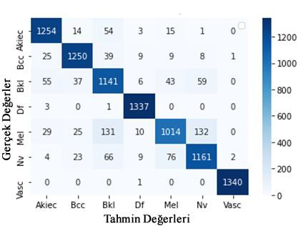

Şekil 4.4. Veri artırımı uygulanan EfficientNet-B7 modelinin karmaşıklık matrisi

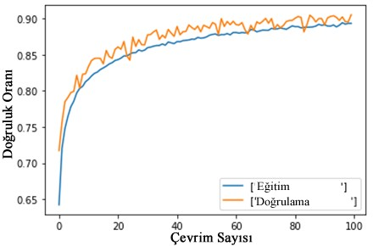

Şekil 4.5. Veri artırımı uygulanan EfficientNet-B7 modelinin doğruluk grafikleri

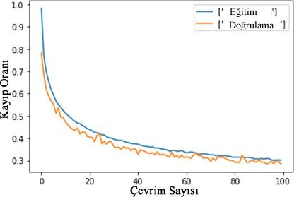

Şekil 4.6. Veri artırımı uygulanan EfficientNet-B7 modelinin kayıp grafikleri

Sonuçlarda görüldüğü üzere oluşturulan ağların eğitim ve doğrulama başarımları uyumlu olarak ilerlemektedir. Bu grafiklerden ağın başarılı bir şekilde eğitilebildiği görülmektedir.

Yapılan çalışmada derin öğrenme modellerinden EfficientNet-B7 ile sıfırdan eğitmek yerine, önceden eğitilmiş ağırlıklarla başlatmayı kullanarak transfer öğrenme uygulanmıştır. Bu sayede daha az eğitim süresinde daha az kaynağa ihtiyaç duyulabilecek bir çalışma gerçekleştirilmiştir.

Yapılan çalışma sonucunda başarılı olan model, benzer çalışmalar göz önüne alınarak değerlendirildiğinde literatüre katkı yapacak bir değerde başarı ortaya koymuştur. Karşılaştırmaya ilişkin değerler Çizelge 4.4.’de görülmektedir. Uygulanan yöntemin çizelge 4.4. incelendiğinde son teknoloji yöntemler ve aynı veri setini kullanan araştırmacılar arasında en başarılı çalışma olduğu görülmektedir.

Çizelge 4.4. Cilt lezyonu sınıflandırma yönteminin literatürdeki diğer çalışmalarla kıyaslanması

|  |  |  |  |  |
| --- | --- | --- | --- | --- |
| **İlgili Çalışmalar** | **Kullanılan Metot** | **Önişlem Durumu** | **Veri Artırma Durumu** | **Doğruluk Sonucu** |
| **Al-masni ve ark. (2020)** | ResNet | Görüntü yeniden boyutlandırma ve normalizasyon | Hayır | 0.893 |
| **Milton (2019)** | PNasNet Large | Görüntü yeniden boyutlandırma ve normalizasyon | Evet | 0.760 |
| **Majtner ve ark. (2018)** | CNN Toplulukları (VGGNet ve GoogleNet) | Renk normalizasyonu | Evet | 0.815 |
| **Ali ve ark. (2019)** | CNN+SVM  Sınıflandırıcı | Görüntü yeniden boyutlandırma | Hayır | 0.841  (Recall) |
| **Gessert ve ark. (2018)** | CNN Toplulukları (DenseNet161,  ResNext101 ve SENet154) | Görüntü yeniden boyutlandırma | Evet | 0.851 |
| **Lee ve ark. (2018)** | CNN Toplulukları  (DenseNet ve U- net) | Görüntü yeniden  boyutlandırma ve tüyden arındırma | Evet | 0.785 |
| **Önerilen Yaklaşım** | **EfficientNetB7** | Görüntü yeniden boyutlandırma | **Evet** | **0.905** |

# DenseNet121 Modeli ile Melanom Tespiti Sonuçları

Veri setinde bulunan melanom görüntülerinin tespiti, DenseNet-121 ön eğitimli model ile transfer öğrenme kullanılarak gerçekleştirilmiştir. DenseNet-121 modelinden elde edilen sonuçlar literatürde bulunan 14 farklı ön eğitimli model ile kıyaslanmıştır.

Bu yöntemde de veri setindeki örnekler veri artırma işleminden sonra eğitim (%80) ve test (%20) olarak iki gruba ayrılmıştır. Çalışmada ImageNet üzerinde yer alan önceden eğitilmiş ağırlıklar kullanılmıştır. 32 görüntülük gruplar halinde eğitim yapılarak bir çevrim tamamlanarak her mimari için 50 çevrim yapılmıştır. Her çevrim sonucunda doğrulama kümesi ile doğrulama yapılmaktadır. Her çevrim için geçen süre de verilen sonuç tablosuna yansıtılmıştır. Eğitim için genellikle Adaptive Moment

Estimation(Adam) optimizasyon algoritması kullanılmıştır. Sadece AlexNet mimarisinde Adadelta optimizasyon algoritması daha iyi performans gösterdiğinden bu yöntem için adadelta optimizasyon algoritması kullanılmıştır. Ağ çıkışlarında kayıp değeri kategorilendirilmiş çapraz entropi kullanılarak hesaplanmıştır.

Veri arttırmanın etkinliğinin görülebilmesi için veri artırma ile ve veri artırma olmadan DenseNet-121 mimarisinin performans karşılaştırması Çizelge 4.5.’de gösterilmiştir. Dengeli veri seti ile dengesiz veri seti arasında tüm sonuçlardaki farklılık belirgin bir şekilde görülmektedir. Veri artırma yapılmadığında ortaya çıkan karmaşıklık matrisi tablosunda sonuçların melanom olmayan sınıfına yöneldiği açıktır (Şekil 4.7.). Bu durum doğruluk (Şekil 4.8.) ve kayıp grafiklerine (Şekil 4.9.) de yansımıştır. Veri artırma etkisinin, ağın örnek sayısı fazla olan sınıfa yönlenmesini azalttığı ve daha doğru sınıflandırmaya yardımcı olduğu gösterilmiştir.

Çizelge 4.5. Veri artırımı öncesi ve sonrasında DenseNet-121 modelinin performans kıyaslaması

|  |  |  |  |  |
| --- | --- | --- | --- | --- |
|  | **Hassasiyet (Precision)** | **Geri Çağırma (recall)** | **f1-skoru (f1-score)** | **Doğruluk (accuracy)** |
| **Veri Artırımı Yapılmadan Önce** | 0.901 | 0.912 | 0.904 | 0.912 |
| **Veri Artırımı Yapıldıktan Sonra** | 0.995 | 0.995 | 0.995 | 0.995 |

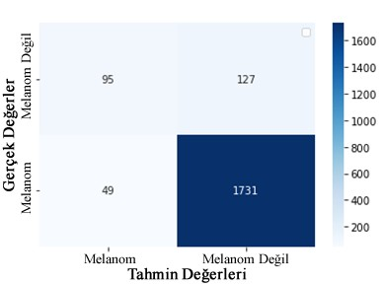

Şekil 4.7. Veri artırımı yapılmadan önce DenseNet-121 modelinin karmaşıklık matrisi

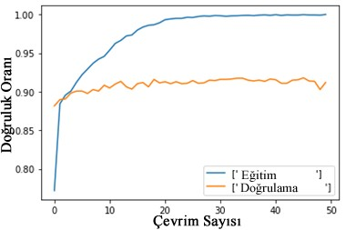

Şekil 4.8. Veri artırımı yapılmadan önce DenseNet-121 modelinin doğruluk tablosu

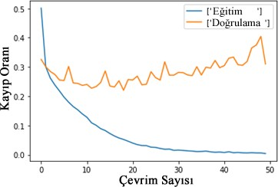

Şekil 4.9. Veri artırımı yapılmadan önce DenseNet-121 modelinin kayıp tablosu

Kullanılan ön eğitimli modellerden elde edilen test sonuçları ile eğitim süreleri Çizelge 4.6.’da gösterilmiştir.

Çizelge 4.6. Kullanılan ön eğitimli modellerin performans kıyaslaması

|  |  |  |  |  |  |
| --- | --- | --- | --- | --- | --- |
| **Ön Eğitimli Model** | **Hassasiyet (Precision)** | **Geri Çağırma (recall)** | **f1-skoru (f1-score)** | **Doğruluk (accuracy)** | **Bir çevrim**  **için eğitim süresi(sn)** |
| ResNet50 | 0.984 | 0.984 | 0.984 | 0.984 | 121 |
| ResNet101 | 0.977 | 0.976 | 0.976 | 0.976 | 203 |
| ResNet152 | 0.975 | 0.974 | 0.974 | 0.974 | 292 |
| Vgg16 | 0.933 | 0.930 | 0.930 | 0.930 | 127 |
| Vgg19 | 0.932 | 0.929 | 0.929 | 0.929 | 147 |
| **DenseNet121** | **0.995** | **0.995** | **0.995** | **0.995** | **322** |
| DenseNet169 | 0.985 | 0.984 | 0.984 | 0.984 | 394 |
| DenseNet201 | 0.971 | 0.971 | 0.971 | 0.971 | 507 |
| EfficientNetB7 | 0.971 | 0.971 | 0.971 | 0.971 | 398 |
| Inception-ResNet-v2 | 0.954 | 0.953 | 0.953 | 0.953 | 210 |
| MobileNet | 0.974 | 0.972 | 0.972 | 0.972 | 107 |
| AlexNet | 0.946 | 0.942 | 0.942 | 0.942 | 101 |
| Inception V3 | 0.949 | 0.946 | 0.946 | 0.946 | 106 |
| Xception | 0.972 | 0.971 | 0.970 | 0.971 | 150 |
| NasNet Mobile | 0.980 | 0.980 | 0.980 | 0.980 | 105 |

Çizelge 4.6.’da görüldüğü üzere melanom sınıflandırmasında kullanılan yöntem,

%99.5 yüksek doğruluk değeri ile diğer mimarilere kıyasla en iyi doğruluk sonucu veren yöntem olmuştur. DenseNet-121 ağına ait karmaşıklık matrisi Şekil 4.10.’da, doğruluk eğrisi Şekil 4.11.’de ve kayıp eğrisi Şekil 4.12.’de gösterilmiştir.

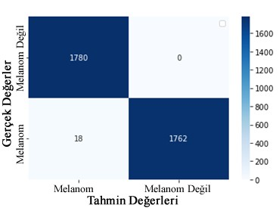

Şekil 4.10. Veri artırımı yapıldıktan sonra DenseNet-121 modelinin karmaşıklık matrisi

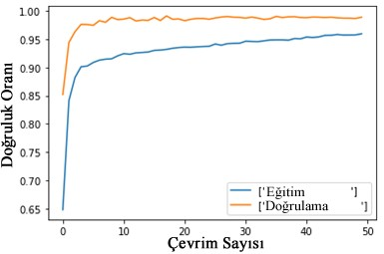

Şekil 4.11. Veri artırımı yapıldıktan sonra DenseNet-121 modelinin doğruluk tablosu

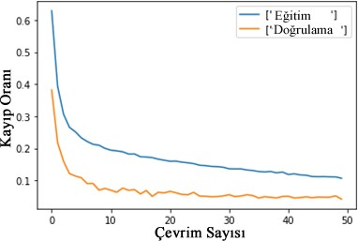

Şekil 4.12. Veri artırımı yapıldıktan sonra DenseNet-121 modelinin kayıp tablosu

Oluşturulan ağların eğitim ve doğrulama başarımlarının uyumlu olarak ilerlediği sonuç grafiklerinde görülmektedir. Bu grafiklerden sınıflandırmanın başarılı bir şekilde gerçekleştirildiği söylenebilir.

Yapılan çalışma sonucunda DenseNet-121 modeli ile %99.5 gibi yüksek başarı oranı elde eden model benzer çalışmalar göz önüne alınarak değerlendirildiğinde literatüre katkı yapacak bir başarı ortaya koyulmuştur.

Çizelge 4.7. Melanom tespiti için uygulanan yöntemin literatürdeki diğer çalışmalarla kıyaslanması

|  |  |  |  |  |
| --- | --- | --- | --- | --- |
| **İlgili Çalışmalar** | **Kullanılan Metot** | **Önişlem Durumu** | **Kullanılan Veri Seti** | **Doğruluk Sonucu** |
| **Yang ve ark. (2017)** | Ridge and furrow pattern classification | Gri tonlama dönüştürme, kırpma, yönlendirme histogramı ve dikey hizalama | Yonsei University Health System  Dataset | 0.997 |
| **Tajeddin ve ark. (2018)** | Linear SVM, RUSBoost classifier | Kanal seçimi, tüy alma (Dull Razor filtresi), köşe algılama, aydınlatma düzeltmesi (Homomorfik  filtreleme) | PH2 | 0.990 |
| **Guo ve Yang (2018)** | Multi-Channel- ResNet | Kırpma, gürültü ve tüy yok etme | ISIC 2017 | 0.824 |
| **Lopez ve ark. (2017)** | VGGNet | Görüntü normalizasyonu, kırpma ve yeniden boyutlandırma | ISBI 2016 | 0.813 |
| **Xie ve ark. (2020)** | High Resolution CNN | Çift doğrusal enterpolasyon kullanılarak görüntü yeniden boyutlandırma | ISBI 2016-  2017, PH2 | 0.949 |
| **Rasul ve ark. (2020)** | Xception | Görüntü yeniden boyutlandırma ve normalizasyonu | ISIC 2018 | 0.961 |
| **Mishra ve ark. (2017)** | U-Net | Çift doğrusal enterpolasyon, Gauss filtreleri | ISIC 2017 | 0.928 |
| **Saido ve Ruiz (2018)** | AlexNet | Yeniden ölçeklendirme, tüy yok etme | PH2 | 0.950 |
| **Shi ve ark. (2019)** | ResNet101 | Görüntü yeniden  boyutlandırma ve renk normalizasyonu | ISIC 2017 | 0.908 |
| **Hosny ve ark. (2018)** | AlexNet | - | PH2 | 0.986 |
| **Önerilen Yaklaşım** | **DenseNet-121** | **Görüntü yeniden boyutlandırma** | **ISIC 2018** | **0.995** |

Çizelge 4.7.’de gösterildiği üzere Yang ve ark. (2017), yaptıkları çalışmada

%99.7 gibi bir başarı elde etmelerine karşın kullandıkları veri setinde sadece 110 hastaya ait 297 örnek kullanmışlardır. Ayrıca görsel olarak birbirinden tamamen ayrı olan melanom ile benign nevus sınıflarını karşılaştırmışlardır. Bu çalışmada ise 10015 cilt lezyonu örneği kullanılarak melanom, diğer tüm cilt lezyonlarından ayrılmıştır. Karşılaştırmaya ilişkin detaylı bilgilendirme Çizelge 4.7.’de gösterilmiştir. Sonuçlar



incelendiğinde uygulanan yöntemin en ölümcül cilt lezyonu olan melanom tespitini en başarılı şekilde %99.5 doğruluk oranı ile gerçekleştirildiği görülmektedir.

# SONUÇLAR ve ÖNERİLER

Bu çalışma iki yöntem ile cilt lezyonu sınıflandırmasını amaçlamaktadır. Birinci yöntemde 7 sınıftan oluşan cilt lezyonu sınıflandırması için dermoskopik görüntüler üzerinden EfficientNet-B7 ön eğitilmiş model ile transfer öğrenme gerçekleştirilmiştir. İkinci yöntemde ise cilt lezyonlarının en tehlikeli türü olan melanom tespiti için DenseNet-121 ön eğitilmiş modelin veri seti ile transfer öğrenme kullanılarak yeniden eğitilmiştir. Her iki yöntemde de eğitim aşamasından önce görüntüler yeniden boyutlandırılmıştır. Ayrıca kullanılan veri setindeki sınıf dağılımları dengesizliğini ortadan kaldırmak için veri artırımı yapılmıştır. Veri seti %80 eğitim ve %20 test olarak ayrılarak önce eğitim verilmiş daha sonra ise test edilmiştir. Elde edilen sonuçları değerlendirmek için kesinlik, hatırlama, doğruluk ve f1-skoru gibi çeşitli standart değerlendirme ölçütleri kullanılmıştır.

Birinci çalışma için yapılan deneyler sonucunda EfficientNet-B7 mimarisi

%90.5 doğruluk değeri ile benzer ön eğitimli modellerden daha iyi performans göstermiştir. Bu sayede uygulanan yöntem ile cilt lezyonları başarılı bir şekilde sınıflandırılabilmiştir. Uygulanan yöntemin literatürde aynı veri setini kullanan diğer çalışmalara göre üstünlüğü açıkça görülmektedir.

İkinci çalışma için yapılan denemeler sonucunda DenseNet-121 mimarisi %99.5 gibi yüksek bir doğruluk değeri ile benzer ön eğitimli modellerden ve literatürde bulunan benzer çalışmalara göre daha iyi performans göstermiştir. Bu çalışmanın ölümcül cilt lezyonu olan melanom tespitinde dermatologlara ve hastalara ön teşhis aşamasında yardımcı olabileceği düşünülmektedir.

# KAYNAKLAR

HAND, D.J., 2007. Principles of Data Mining. Drug-Safety 30, 621–622.

BAUMGARTNER, J.; ZANNETTOU, S.; KEEGAN, B.; SQUIRE, M.; BLACKBURN, J., 2020. The Pushshift Reddit Dataset. Proceedings of the International AAAI Conference on Web and Social Media, [S. l.], v. 14, n. 1, p. 830-839.

SINGHAL, T., 2020. A Review of Coronavirus Disease-2019 (COVID-19). Indian J Pediatr 87, 281–286.

WEIDMAN, A. C., STECKLER, C. M., & TRACY, J. L., 2016. The Jingle and Jangle of Emotion Assessment: Imprecise Measurement, Casual Scale Usage, and Conceptual Fuzziness in Emotion Research. Emotion, 17(2), 267–295.

CALVO, R. A. and KIM, S. M., 2010. Sentiment Analysis in Student Experiences of Learning. Third International Conference on Educational Data Mining (EDM2010), 111–120.

DENG, L., and DONG, Y., 2014. "Deep learning: methods and applications." Foundations and Trends® in Signal Processing 7.3–4: 197-387.

KHURANA, DIKSHA, KOLI, A., KHATTER, K. and SINGH, S., 2017. "Natural language processing: State of the art, current trends and challenges." arXiv preprint arXiv:1708.05148.

MANNING, C. D., RAGHAVAN, P. and SCHUTZE, H., 2009. “An Introduction to Information Retrieval” online, Retrieved from the internet.

BING, L., 2012. "Sentiment analysis and opinion mining." Synthesis lectures on human language technologies 5, no. 1:1-167.

MONTOYO, ANDRES, MARTINEZ-BARCO, P. and BALAHUR, A., 2012. "Subjectivity and sentiment analysis: An overview of the current state of the area and envisaged developments." Decision Support Systems 53, no. 4:675-679. 

PANG, BO, LEE, L. and VAITHYANATHAN, A., 2002. "Thumbs up? Sentiment classification using machine learning techniques." arXiv preprint cs/0205070.

TANG, DUYU, WEI, F., QIN, B., LIU, T. and ZHOU, M., 2014. "Coooolll: A deep learning system for twitter sentiment classification." In Proceedings of the 8th international workshop on semantic evaluation (SemEval 2014), pp. 208-212.

ZHOU, SHUSEN, CHEN, Q. and WANG, X., 2014. "Fuzzy deep belief networks for semi-supervised sentiment classification." Neurocomputing 131: 312-322.

PALANISAMY, PRABU, YADAV, V. and ELCHURİ, H., 2013. "Serendio: Simple and Practical lexicon based approach to Sentiment Analysis." In Second Joint Conference on Lexical and Computational Semantics (\* SEM), Volume 2: Proceedings of the Seventh International Workshop on Semantic Evaluation (SemEval 2013), pp. 543-548.

ALM, OVESDOTTER, C., ROTH, D. and SPROAT, R., 2005. "Emotions from text: machine learning for text-based emotion prediction." In Proceedings of human language technology conference and conference on empirical methods in natural language processing, pp. 579-586.

EKMAN, P., 1999. "Basic emotions." Handbook of cognition and emotion 98, no. 45-60.

ROSENTHAL, S., FARRA, N. and NAKOV, P., 2017. Semeval-2017 task 4: Sentiment analysis in twitter, in ‘Proceedings of the 11th International Workshop on Semantic Evaluation (SemEval-2017)’, pp. 502–518.

KIM, Y., 2014. ‘Convolutional neural networks for sentence classification’, arXiv preprint arXiv:1408.5882 .

SOCHER, R., PERELYGIN, A., WU, J., CHUANG, J., MANNING, C. D., NG, A. Y. and POTTS, C., 2013. Recursive deep models for semantic compositionality over a sentiment treebank, *in* ‘Proceedings of the 2013 conference on empirical methods in natural language processing’, pp. 1631–1642.

WANG, X., LIU, Y., SUN, C.-J., WANG, B. and WANG, X., 2015. Predicting polarities of tweets by composing word embeddings with long short-term memory, *in* Proceedings of the 53rd Annual Meeting of the Association for Computational Linguistics and the 7th International Joint Conference on Natural Language Processing (Volume 1: Long Papers)’, pp. 1343–1353.

YIN, D., MENG, T. & CHANG, K.-W., 2020. ‘Sentibert: A transferable transformer-based architecture for compositional sentiment semantics’, *arXiv preprint arXiv:2005.04114* .

CAMBRIA, E., PORIA, S., BAJPAI, R. and SCHULLER, B., 2016. Senticnet 4: A semantic resource for sentiment analysis based on conceptual primitives, *in* ‘Proceedings of COLING 2016, the 26th international conference on computational linguistics: Technical papers’, pp. 2666–2677.

GIEVSKA, S., KOROVESHOVSKI, K. and CHAVDAROVA, T., 2014. A hybrid approach for emotion detection in support of affective interaction, *in* ‘Data Mining Workshop (ICDMW), 2014 IEEE International Conference on’, IEEE, pp. 352–359.

RECUPERO, D. R., PRESUTTI, V., CONSOLI, S., GANGEMI, A. and NUZZOLESE, A. G., 2015. ‘Sentilo: frame-based sentiment analysis’, *Cognitive Computation* **7**(2), 211–225.

YU, L.-C., WANG, J., LAI, K. R. and ZHANG, X., 2017. Refining word embeddings for sentiment analysis, *in* ‘Proceedings of the 2017 conference on empirical methods in natural language processing’, pp. 534–539.

GILBERT, C. and HUTTO, E., 2014. Vader: A parsimonious rule-based model for sentiment analysis of social media text, in ‘Eighth International Conference on Weblogs and Social Media (ICWSM-14). Available at (20/04/16) [http://comp.](http://comp/) social. gatech. edu/papers/icwsm14. vader. hutto. pdf’, Vol. 81, p. 82.